(Σημείωση: Ο παρακάτω πίνακας περιεχομένων δεν αποτελεί το τελικό κείμενο, διότι εκκρεμούν ορθογραφικές και συντακτικές διορθώσεις)

ΠΙΝΑΚΑΣ ΠΕΡΙΕΧΟΜΕΝΩΝ
ΙΕ’ ΠΕΡΙΟΔΟΣ
ΠΡΟΕΔΡΕΥΟΜΕΝΗΣ ΚΟΙΝΟΒΟΥΛΕΥΤΙΚΗΣ ΔΗΜΟΚΡΑΤΙΑΣ
ΣΥΝΟΔΟΣ Α΄

ΣΥΝΕΔΡΙΑΣΗ ΠΒ΄
Παρασκευή 30 Νοεμβρίου 2012

ΘΕΜΑΤΑ
Α. ΕΙΔΙΚΑ ΘΕΜΑΤΑ
1. Ανακοινώνεται ότι τη συνεδρίαση παρακολουθούν μαθητές από το 2ο Δημοτικό Σχολείο Άρτας και το 4ο Γυμνάσιο Χαριλάου Θεσσαλονίκης, σελ.
2. Επί διαδικαστικού θέματος, σελ.
Β. ΚΟΙΝΟΒΟΥΛΕΥΤΙΚΟΣ ΕΛΕΓΧΟΣ
1. Ανακοίνωση του δελτίου επικαίρων ερωτήσεων της Δευτέρας 3 Δεκεμβρίου 2012, σελ.
2. Συζήτηση επικαίρων ερωτήσεων:
α) Προς τον Υπουργό Εθνικής Άμυνας :
i) σχετικά με τις δηλώσεις του Αρχηγού ΓΕΝ για τη μείωση της επιχειρησιακής ικανότητας των Ενόπλων Δυνάμεων λόγω των πολιτικών του μνημονίου, σελ.
ii) σχετικά με τη μετεγκατάσταση της 383 ΜΕΕΑ από την 113 πμ στη Θεσσαλονίκη στην 112 ΠΜ στην Ελευσίνα, σελ.
β) Προς τον Υπουργό Ανάπτυξης, Ανταγωνιστικότητας, Υποδομών, Μεταφορών και Δικτύων, σχετικά με το έργο Ύδρευσης της Κέρκυρας και των Παξών, σελ
ΠΡΟΕΔΡΕΥΟΝΤΕΣ ΝΑΚΟΣ Α.
ΟΜΙΛΗΤΕΣ
Α. Επί διαδικαστικού θέματος:
ΚΑΤΣΩΤΗΣ Χ. , σελ.
ΝΑΚΟΣ Α. , σελ.
ΠΑΠΠΑΣ Χ. , σελ.
Β. Επί των επικαίρων ερωτήσεων:
ΓΚΕΡΕΚΟΥ Α. , σελ.
ΚΑΛΟΓΙΑΝΝΗΣ Σ. , σελ.
ΚΑΡΑΜΠΕΛΑΣ Ι. , σελ.
ΜΑΡΚΟΥ Α. , σελ.
ΠΑΠΠΑΣ Χ. , σελ.

ΠΡΑΚΤΙΚΑ ΒΟΥΛΗΣ
ΙΕ΄ ΠΕΡΙΟΔΟΣ
ΠΡΟΕΔΡΕΥΟΜΕΝΗΣ ΚΟΙΝΟΒΟΥΛΕΥΤΙΚΗΣ ΔΗΜΟΚΡΑΤΙΑΣ
ΣΥΝΟΔΟΣ Α΄
ΣΥΝΕΔΡΙΑΣΗ ΠΒ΄
Παρασκευή 30 Νοεμβρίου 2012
Αθήνα, σήμερα στις 30 Νοεμβρίου 2012, ημέρα Παρασκευή και ώρα 10.06΄ συνήλθε στην Αίθουσα των συνεδριάσεων του Βουλευτηρίου η Βουλή σε ολομέλεια για να συνεδριάσει υπό την προεδρία του Β΄ Αντιπροέδρου αυτής κ. ΑΘΑΝΑΣΙΟΥ ΝΑΚΟΥ.
ΠΡΟΕΔΡΕΥΩΝ (Αθανάσιος Νάκος): Κυρίες και κύριοι συνάδελφοι, αρχίζει η συνεδρίαση.
Παρακαλείται ο κύριος Γραμματέας να ανακοινώσει τις αναφορές προς το Σώμα.
(Ανακοινώνονται προς το Σώμα από τον κ. Απόστολο Αλεξόπουλο, Βουλευτή Β΄ Αθηνών, τα ακόλουθα:
Α. ΚΑΤΑΘΕΣΗ ΑΝΑΦΟΡΩΝ
1) Οι Βουλευτές, Νομού Αττικής κ. ΙΩΑΝΝΗΣ ΓΚΙΟΚΑΣ και Α΄ Αθηνών κ. ΓΑΡΥΦΑΛΛΙΑ (ΛΙΑΝΑ) ΚΑΝΕΛΛΗ κατέθεσαν αναφορά με την οποία ο Σύλλογος Καθηγητών του ΕΠΑΛ και της ΕΠΑΣ, ο Σύλλογος Γονέων και Κηδεμόνων του ΕΠΑΛ, η ΕΛΜΕ και το Δεκαπενταμελές Συμβούλιο Μαθητών του ΕΠΑΛ Θήρας Νομού Κυκλάδων καταγγέλλουν την ελλειψη εκπαιδευτικού προσωπικού στο ΕΠΑΛ και στην ΕΠΑΣ Θήρας.
2) Ο Βουλευτής Αχαΐας κ. ΝΙΚΟΛΑΟΣ ΝΙΚΟΛΟΠΟΥΛΟΣ κατέθεσε δημοσίευμα εφημερίδας που αναφέρεται στις εκκρεμείς υποθέσεις που έστειλε στον οικονομικό εισαγγελέα ο Υφυπουργός Οικονομικών κ. Γεώργιος Μαυραγάνης.
3) Η Βουλευτής Μαγνησίας κ. ΜΑΡΙΝΑ ΧΡΥΣΟΒΕΛΩΝΗ κατέθεσε αναφορά με την οποία το Σωματείο Εργαζομένων της Εταιρείας Βιομηχανικής Έρευνας και Τεχνολογικής Ανάπτυξης Μαγνησίας αιτείται την άμεση λήψη οικονομικών μέτρων στήριξης της λειτουργίας της, καθώς και την ενημέρωση όλων των εργαζομένων για την περαιτέρω πορεία της.
4) Η Βουλευτής Μαγνησίας κ. ΜΑΡΙΝΑ ΧΡΥΣΟΒΕΛΩΝΗ κατέθεσε αναφορά με την οποία το Σωματείο Ατόμων με Αναπηρία Όρασης «Μαγνήτες Τυφλοί» Νομού Μαγνησίας εκφράζει τη διαμαρτυρία του για την πρόσθετη μείωση των ήδη μικρών οικονομικών παροχών των ατόμων με αναπηρία.
5) Η Βουλευτής Μαγνησίας κ. ΜΑΡΙΝΑ ΧΡΥΣΟΒΕΛΩΝΗ κατέθεσε αναφορά με την οποία ο Σύλλογος Νεφροπαθών Μαγνησίας «Οι Άγιοι Ανάργυροι» αιτείται την προώθηση μέτρων αναβάθμισης της λειτουργίας της Μονάδας Τεχνητού Νεφρού του Γενικού Νοσοκομείου Βόλου.
6) Ο Βουλευτής Ηρακλείου κ. ΒΑΣΙΛΕΙΟΣ ΚΕΓΚΕΡΟΓΛΟΥ κατέθεσε αναφορά με την οποία αιτείται την ολοκλήρωση της διαδικασίας έκδοσης προεδρικού διατάγματος για την αναγνώριση προϋπηρεσίας στον ιδιωτικό τομέα.
7) Ο Βουλευτής Αχαΐας κ. ΝΙΚΟΛΑΟΣ ΝΙΚΟΛΟΠΟΥΛΟΣ κατέθεσε δημοσίευμα εφημερίδας που αναφέρεται στην αδυναμία της Ειδικής Υπηρεσίας Επιθεώρησης και Κατεδάφισης Αυθαιρέτων του Υπουργείου Περιβάλλοντος, Ενέργειας και Κλιματικής Αλλαγής να εφαρμόσει πολλά πρωτόκολλα κατεδάφισης.
8) Ο Βουλευτής Ηρακλείου κ. ΒΑΣΙΛΕΙΟΣ ΚΕΓΚΕΡΟΓΛΟΥ κατέθεσε αναφορά με την οποία ο Δήμος Βιάννου Νομού Ηρακλείου αιτείται την ένταξη του ορεινού Δήμου Βιάννου στην Α΄ ή στη Β΄ Γεωγραφική Ζώνη για τη χορήγηση επιδόματος πετρελαίου θέρμανσης.
9) Η Βουλευτής Μαγνησίας κ. ΜΑΡΙΝΑ ΧΡΥΣΟΒΕΛΩΝΗ κατέθεσε αναφορά με την οποία ο κ. Αθανάσιος Ευγενικός αιτείται την άμεση πρόσληψη οδηγού ασθενοφόρου στο Κέντρο Υγείας Σκιάθου.
10) Ο Βουλευτής Λακωνίας κ. ΛΕΩΝΙΔΑΣ ΓΡΗΓΟΡΑΚΟΣ κατέθεσε αναφορά με την οποία αιτείται την προώθηση της προγραμματισμένης και επιβαλλόμενης δακοκτονίας στην περιοχή της Σπάρτης για την προστασία της ελαιοπαραγωγής.
11) Η Βουλευτής Μαγνησίας κ. ΜΑΡΙΝΑ ΧΡΥΣΟΒΕΛΩΝΗ κατέθεσε αναφορά με την οποία η ΄Ενωση Υπαλλήλων Πυροσβεστικού Σώματος Νομού Μαγνησίας αιτούνται την προώθηση μέτρων στήριξης και βελτίωσης των πυροσβεστικών υπηρεσιών και κλιμακίων του νομού.
12) Ο Βουλευτής Αχαΐας κ. ΝΙΚΟΛΑΟΣ ΝΙΚΟΛΟΠΟΥΛΟΣ κατέθεσε δημοσίευμα εφημερίδας το οποίο αφορά στο γεγονός ότι η «DEUTSCE TELEΚOM» στον ΟΤΕ ασφαλίζει τους εργαζόμενους ως υπάλληλους γραφείου.
13) Ο Βουλευτής Αργολίδος κ. ΙΩΑΝΝΗΣ ΜΑΝΙΑΤΗΣ κατέθεσε αναφορά με την οποία το Σωματείο Συμβασιούχων Εργαζομένων Πυροσβεστικού Σώματος των Νομών Αργολίδας και Αρκαδίας αιτείται την ανανέωση της πενταετίας των συμβασιούχων πυροσβεστών.
14) Ο Βουλευτής Ηρακλείου κ. ΕΛΕΥΘΕΡΙΟΣ ΑΥΓΕΝΑΚΗΣ κατέθεσε αναφορά με την οποία ο Σύλλογος Ιδιοκτητών Κέντρων Ξένων Γλωσσών Νομού Ηρακλείου Κρήτης εκφράζουν τη δυσαρέσκειά τους για την ψήφιση των νέων μέτρων που αφορούν τα κέντρα ξένων γλωσσών και προτείνει λύσεις για την επίλυση των προβλημάτων λειτουργίας τους.
15) Ο Βουλευτής Αχαΐας κ. ΝΙΚΟΛΑΟΣ ΝΙΚΟΛΟΠΟΥΛΟΣ κατέθεσε δημοσίευμα εφημερίδας που αναφέρεται σε στοιχεία που έδωσε στη δημοσιότητα η ΓΕΝΟΠ ΔΕΗ και λέει ότι μεγάλες επιχειρήσεις είτε πλήρωσαν μειωμένο τέλος είτε απηλλάγησαν από αυτό.
16) Ο Βουλευτής Χανίων κ. ΚΥΡΙΑΚΟΣ ΒΙΡΒΙΔΑΚΗΣ κατέθεσε αναφορά με την οποία ο Αντιπεριφερειάρχης Χανίων επισημαίνει τα προβλήματα εφαρμογής των διατάξεων του ν. 4015/2011 που αφορούν τη λειτουργία των αγροτικών συνδικαλιστικών οργανώσεων.
17) Ο Βουλευτής Αχαΐας κ. ΝΙΚΟΛΑΟΣ ΝΙΚΟΛΟΠΟΥΛΟΣ κατέθεσε δημοσίευμα εφημερίδας που αναφέρεται στην πώληση της κερδοφόρας γαλακτοβιομηχανίας «Δωδώνη» με δυσμενείς συνέπειες για την τοπική κοινωνία.
18) Ο Βουλευτής Β΄ Αθηνών κ. ΔΗΜΗΤΡΙΟΣ ΣΤΡΑΤΟΥΛΗΣ κατέθεσε αναφορά με την οποία το Ινστιτούτο Εκπαιδευτικής Πολιτικής διαμαρτύρεται για την καθυστέρηση καταβολής της μισθοδοσίας των εργαζομένων.
19) Ο Βουλευτής Αχαΐας κ. ΝΙΚΟΛΑΟΣ ΝΙΚΟΛΟΠΟΥΛΟΣ κατέθεσε δημοσίευμα εφημερίδας το οποίο αφορά στον κίνδυνο που διατρέχει η χώρα μας από τις διαφορές μεταξύ του Ευρωπαϊκού Συμβουλίου και του Συμβουλίου της Ευρώπης ως προς τον ευρωπαϊκό προϋπολογισμό του 2013.
20) Ο Βουλευτής Αχαΐας κ. ΝΙΚΟΛΑΟΣ ΝΙΚΟΛΟΠΟΥΛΟΣ κατέθεσε δημοσίευμα εφημερίδας που αναφέρεται σε σημείωμα του κ. Άκη Τσοχατζόπουλου σχετικά με παράδοση χρηματικού ποσού, για λογαριασμό του, από συνεργάτη του κ. Λάτση στον κ. Σμπώκο.
21) Ο Βουλευτής Αχαΐας κ. ΝΙΚΟΛΑΟΣ ΝΙΚΟΛΟΠΟΥΛΟΣ κατέθεσε δημοσίευμα εφημερίδας που αναφέρεται σε υπόθεση μεταφοράς οικοσκευών στο Υπουργείο Εξωτερικών.
22) Ο Βουλευτής Αχαΐας κ. ΝΙΚΟΛΑΟΣ ΝΙΚΟΛΟΠΟΥΛΟΣ κατέθεσε δημοσίευμα εφημερίδας που αναφέρεται στην άνετη διαβίωση προξένου και της συζύγου του στο εξωτερικό.
23) Ο Βουλευτής Αχαΐας κ. ΝΙΚΟΛΑΟΣ ΝΙΚΟΛΟΠΟΥΛΟΣ κατέθεσε δημοσίευμα εφημερίδας που αναφέρεται στη μισθοδοσία του Αρχηγού Γενικού Επιτελείου και του Διευθυντή της Βουλής.
24) Ο Βουλευτής Αχαΐας κ. ΝΙΚΟΛΑΟΣ ΝΙΚΟΛΟΠΟΥΛΟΣ κατέθεσε αναφορά με την οποία η κ. Έλενα Μπελ και λοιποί αδιόριστοι εκπαιδευτικοί ΑΣΕΠ 2008 διαμαρτύρονται για τη μη απορρόφησή τους από το Υπουργείο Παιδείας και Θρησκευμάτων, Πολιτισμού και Αθλητισμού, παρά το γεγονός ότι ο διορισμός τους είχε ήδη δημοσιευθεί στο ΦΕΚ από το 2009.
25) Ο Βουλευτής Β΄ Αθηνών κ. ΔΗΜΗΤΡΙΟΣ ΠΑΠΑΔΗΜΟΥΛΗΣ κατέθεσε αναφορά με την οποία το προσωπικό αορίστου χρόνου του Ινστιτούτου Εκπαιδευτικής Πολιτικής αιτείται την επίλυση θέματος που αφορά τη μη καταβολή μισθοδοσίας στους υπαλλήλους του ινστιτούτου.
26) Ο Βουλευτής Χίου κ. ΚΩΝΣΤΑΝΤΙΝΟΣ ΤΡΙΑΝΤΑΦΥΛΛΟΣ κατέθεσε αναφορά με την οποία το Επιμελητήριο Χίου εκφράζει την αντίθεσή του στο ενδεχόμενο κατάργησης των Διευθύνσεων Χημείων Χίου και Σάμου.
27) Ο Βουλευτής Ηρακλείου κ. ΒΑΣΙΛΕΙΟΣ ΚΕΓΚΕΡΟΓΛΟΥ κατέθεσε αναφορά με την οποία ο πρόεδρος της Εταιρείας Νόσου Κοιλιοκάκης αιτείται την ένταξη των φοιτητών που πάσχουν από τη νόσο «κοιλιοκάκη» στις ειδικές κατηγορίες εισαγωγής σε ΑΕΙ και ΑΤΕΙ.
28) Ο Βουλευτής Ηρακλείου κ. ΙΩΑΝΝΗΣ ΜΙΧΕΛΟΓΙΑΝΝΑΚΗΣ κατέθεσε αναφορά με την οποία η Πανελλήνια Ένωση Ναυτών Εμπορικού Ναυτικού διαμαρτύρεται για καθυστέρηση στην καταβολή των δεδουλευμένων και αναδρομικών αποδοχών στους ναυτικούς.
29) Ο Βουλευτής Μεσσηνίας κ. ΙΩΑΝΝΗΣ ΛΑΜΠΡΟΠΟΥΛΟΣ κατέθεσε αναφορά με την οποία ο Δήμος Καλαμάτας Νομού Μεσσηνίας αιτείται τη συνέχιση της λειτουργίας της Χημικής Υπηρεσίας Καλαμάτας.
30) Οι Βουλευτές, Ηρακλείου κ. ΜΙΧΑΗΛ ΚΡΙΤΣΩΤΑΚΗΣ και Δωδεκανήσου κ. ΔΗΜΗΤΡΗΣ ΓΑΚΗΣ κατέθεσαν αναφορά με την οποία ο Σύλλογος Σπουδαστών Ανωτέρας Σχολής Τουριστικών Επαγγελμάτων Ρόδου αιτείται την άμεση επίλυση θεμάτων που αφορούν τη λειτουργία της σχολής.
31) Ο Βουλευτής Ηρακλείου κ. ΒΑΣΙΛΕΙΟΣ ΚΕΓΚΕΡΟΓΛΟΥ κατέθεσε αναφορά με την οποία αιτείται την επίλυση θεμάτων που αφορούν την Ανώτατη Εκκλησιαστική Ακαδημία Κρήτης.
32) Ο Βουλευτής Ηρακλείου κ. ΒΑΣΙΛΕΙΟΣ ΚΕΓΚΕΡΟΓΛΟΥ κατέθεσε αναφορά με την οποία ο Σύλλογος Ιδιοκτητών Κέντρων Ξένων Γλωσσών Νομού Ηρακλείου αιτείται την υιοθέτηση προτάσεών του σε θέματα που θίγονται με τον πρόσφατο ν.4046/2012 και αφορούν την εύρυθμη λειτουργία των κέντρων ξένων γλωσσών.
33) Ο Βουλευτής Ηρακλείου κ. ΒΑΣΙΛΕΙΟΣ ΚΕΓΚΕΡΟΓΛΟΥ κατέθεσε αναφορά με την οποία η Ομοσπονδία Εκπαιδευτικών Φροντιστών Ελλάδος εκφράζει την αντίθεσή της στο νέο νομοθετικό πλαίσιο αδειοδότησης των φροντιστηριακών μονάδων.
34) Ο Βουλευτής Κορινθίας κ. ΕΥΣΤΑΘΙΟΣ ΜΠΟΥΚΟΥΡΑΣ κατέθεσε αναφορά με την οποία το Δημοτικό Συμβούλιο του Δήμου Λουτρακίου-Αγίων Θεοδώρων Νομού Κορινθίας επισημαίνει τα προβλήματα δυσλειτουργίας του Γενικού Νοσοκομείου Κορίνθου και αιτείται την άμεση λήψη μέτρων για την εύρυθμη λειτουργία του.
35) Οι Βουλευτές, Επικρατείας κ. ΑΘΑΝΑΣΙΟΣ ΠΑΦΙΛΗΣ και Νομού Αττικής κ. ΙΩΑΝΝΗΣ ΓΚΙΟΚΑΣ κατέθεσαν αναφορά με την οποία η πανπετρουπολιώτικη συγκέντρωση για την παιδεία παραθέτει τα προβλήματα λειτουργίας της πρωτοβάθμιας εκπαίδευσης στο Δήμο Πετρούπολης του Νομού Αττικής και προτείνει μέτρα για την επίλυσή τους.
36) Ο Βουλευτής Δράμας κ. ΧΡΗΣΤΟΣ ΚΑΡΑΓΙΑΝΝΙΔΗΣ κατέθεσε αναφορά με την οποία ο Σύλλογος Υπαλλήλων της Περιφερειακής Ενότητας Δράμας εκφράζει την αντίθεσή του στο μέτρο της διαθεσιμότητας στην οποία έχουν τεθεί εργαζόμενοι ιδιωτικού δικαίου αορίστου χρόνου, ειδικότητας ΔΕ Διοικητικού, στην Περιφέρεια Ανατολικής Μακεδονίας-Θράκης.
37) Ο Βουλευτής Β΄ Αθηνών κ. ΑΠΟΣΤΟΛΟΣ ΚΑΚΛΑΜΑΝΗΣ κατέθεσε αναφορά με την οποία ο Πανελλήνιος Σύλλογος Πασχόντων από Μεσογειακή Αναιμία εκφράζουν την αντίθεσή τους στη συμμετοχή τους έως 25% ή και εξ ολοκλήρου στην καθημερινή φαρμακευτική τους δαπάνη για την αντιμετώπιση των επιπλοκών της νόσου.
38) Ο Βουλευτής Κορινθίας κ. ΕΥΣΤΑΘΙΟΣ ΜΠΟΥΚΟΥΡΑΣ κατέθεσε αναφορά με την οποία ο κ. Χρήστος Δελής αιτείται την τροποποίηση του ισχύοντος νομοθετικού πλαισίου, ώστε να αποπερατωθεί η κατασκευή κοιμητηρίου στην Κοινότητα Στεφανίου του Δήμου Τενέας του Νομού Κορινθίας.
39) Ο Βουλευτής Α΄ Θεσσαλονίκης κ. ΑΝΤΩΝΙΟΣ ΓΡΕΓΟΣ κατέθεσε αναφορά με την οποία το άσυλο ανιάτων παραθέτει τις προτάσεις και τις θέσεις του σχετικά με τη σχεδιαζόμενη εισαγωγή ενιαίου φόρου ακινήτων, σε αντικατάσταση του ειδικού τέλους ακινήτων και του φόρου ακίνητης περιουσίας.
40) Ο Βουλευτής Ηρακλείου κ. ΒΑΣΙΛΕΙΟΣ ΚΕΓΚΕΡΟΓΛΟΥ κατέθεσε αναφορά με την οποία η Πανελλήνια Ομοσπονδία Αστυνομικών Υπαλλήλων και η Πανελλήνια Ομοσπονδία Αξιωματικών Αστυνομίας αιτούνται την επανεξέταση του θέματος της είσπραξης και απόδοσης πόρων στα ασφαλιστικά τους ταμεία.
41) Ο Βουλευτής Ηρακλείου κ. ΒΑΣΙΛΕΙΟΣ ΚΕΓΚΕΡΟΓΛΟΥ κατέθεσε αναφορά με την οποία οι εργαζόμενοι στις θυγατρικές εταιρείες της ανώνυμης εταιρείας «ΕΟΜΜΕΧ Α.Ε.» που έχουν τεθεί σε εκκαθάριση αιτούνται την αποδοτικότερη αξιοποίηση του προσωπικού των εταιρειών με τη μεταφορά του σε άλλο φορέα του δημοσίου.
42) Ο Βουλευτής Ηρακλείου κ. ΒΑΣΙΛΕΙΟΣ ΚΕΓΚΕΡΟΓΛΟΥ κατέθεσε αναφορά με την οποία ο Σύνδεσμος Παραγωγών Ενέργειας με Φωτοβολταϊκά αιτείται την επίλυση των θεμάτων που δημιουργούνται λόγω της επιβολής οριζόντιας εισφοράς επί του κύκλου εργασιών των φωτοβολταϊκών μονάδων από 25%-35%.
43) Ο Βουλευτής Λακωνίας κ. ΛΕΩΝΙΔΑΣ ΓΡΗΓΟΡΑΚΟΣ κατέθεσε αναφορά με την οποία επισημαίνει την ανάγκη κατασκευής νέας γέφυρας στο χείμαρρο του Κοτιτσιάνη.
44) Ο Βουλευτής Αχαΐας κ. ΝΙΚΟΛΑΟΣ ΝΙΚΟΛΟΠΟΥΛΟΣ κατέθεσε δημοσίευμα εφημερίδας το οποίο αφορά την αναλγησία του κράτους σε βάρος εξηνταπεντάχρονης ασφαλισμένης του ΟΓΑ.
45) Ο Βουλευτής Αχαΐας κ. ΝΙΚΟΛΑΟΣ ΝΙΚΟΛΟΠΟΥΛΟΣ κατέθεσε δημοσίευμα εφημερίδας το οποίο αφορά την υπόθεση ενός επίορκου υπαλλήλου του ΚΤΕΟ.
46) Ο Βουλευτής Αχαΐας κ. ΝΙΚΟΛΑΟΣ ΝΙΚΟΛΟΠΟΥΛΟΣ κατέθεσε δημοσίευμα εφημερίδας το οποίο αφορά στο μεγάλο όγκο χαρτιών που ανακυκλώθηκε κατά τη συγχώνευση της Β΄ ΔΟΥ με την Γ΄ Εφορία Πατρών.
47) Ο Βουλευτής Αχαΐας κ. ΝΙΚΟΛΑΟΣ ΝΙΚΟΛΟΠΟΥΛΟΣ κατέθεσε δημοσίευμα εφημερίδας το οποίο αφορά τη συνέντευξη που έδωσε ο Πρόεδρος των ιατρών του ΙΚΑ Πάτρας κ. Χαράλαμπος Μπονάνος.
48) Ο Βουλευτής Αχαΐας κ. ΝΙΚΟΛΑΟΣ ΝΙΚΟΛΟΠΟΥΛΟΣ κατέθεσε δημοσίευμα εφημερίδας το οποίο αφορά στον εντοπισμό λυματολάσπης σε οικόπεδο από κατοίκους στην περιοχή του Κ. Αλισσού.
49) Ο Βουλευτής Αχαΐας κ. ΝΙΚΟΛΑΟΣ ΝΙΚΟΛΟΠΟΥΛΟΣ κατέθεσε δημοσίευμα εφημερίδας το οποίο αφορά την έντονη φημολογία για υπαγωγή του Καζίνο του Ρίου στο άρθρο 99 του Πτωχευτικού Δικαίου.
50) Ο Βουλευτής Αχαΐας κ. ΝΙΚΟΛΑΟΣ ΝΙΚΟΛΟΠΟΥΛΟΣ κατέθεσε δημοσίευμα εφημερίδας το οποίο αφορά τον έλεγχο που διεξάγει το ΣΔΟΕ σε μαιευτήρα για υπόθεση φοροδιαφυγής.
51) Ο Βουλευτής Αχαΐας κ. ΝΙΚΟΛΑΟΣ ΝΙΚΟΛΟΠΟΥΛΟΣ κατέθεσε δημοσίευμα εφημερίδας το οποίο αναφέρεται σε εφοριακό που ζημίωσε το ελληνικό δημόσιο με ένα εκατομμύριο ευρώ και εξακολουθεί να εργάζεται.
52) Ο Βουλευτής Αχαΐας κ. ΝΙΚΟΛΑΟΣ ΝΙΚΟΛΟΠΟΥΛΟΣ κατέθεσε δημοσίευμα εφημερίδας το οποίο αφορά τα φορολογικά οφέλη της Γερμανίας από τη συμφωνία μεταξύ των εταιρειών «HEWLETT-PACKARD» και «ΤΡΑΙΝΟΣΕ» με την COSCO για κινέζικα προϊόντα που θα φθάνουν στο λιμάνι του Πειραιά.
53) Ο Βουλευτής Αχαΐας κ. ΝΙΚΟΛΑΟΣ ΝΙΚΟΛΟΠΟΥΛΟΣ κατέθεσε δημοσίευμα εφημερίδας το οποίο αναφέρεται σε δύο ακίνητα που περιήλθαν στην κυριότητα του Δήμου Αιγιάλειας.
54) Ο Βουλευτής Αχαΐας κ. ΝΙΚΟΛΑΟΣ ΝΙΚΟΛΟΠΟΥΛΟΣ κατέθεσε δημοσίευμα εφημερίδας το οποίο αφορά σε δηλώσεις του προέδρου της «Νίκης Προαστείου» και στελέχους της «Ένωσης για Όλους» κ. Άγγελου Δανιήλ προς τον πρόεδρο της ΕΠΣ Αχαΐας κ. Γεώργιο Σταυρόπουλο.
55) Ο Βουλευτής Αχαΐας κ. ΝΙΚΟΛΑΟΣ ΝΙΚΟΛΟΠΟΥΛΟΣ κατέθεσε δημοσίευμα εφημερίδας το οποίο αφορά στον κίνδυνο που αντιμετωπίζει η Παναχαϊκή εξαιτίας της κόντρας του Προέδρου της κ. Αλέξη Κούγια με τον κ. Ευάγγελο Μαρινάκη.
Β. ΑΠΑΝΤΗΣΕΙΣ ΥΠΟΥΡΓΩΝ ΣΕ ΕΡΩΤΗΣΕΙΣ ΒΟΥΛΕΥΤΩΝ
1. Στην με αριθμό 1643/13-09-2012 ερώτηση των Βουλευτών κυρίων Καφαντάρη Χαρούλας (Χαράς), Ιγγλέζη Αικατερίνης, Γελαλή Δημητρίου δόθηκε με το υπ’ αριθμ. ΓΚΕ 1150265 ΕΞ 2012 496/1-11-2012 έγγραφο από τον Υπουργό Οικονομικών η ακόλουθη απάντηση:
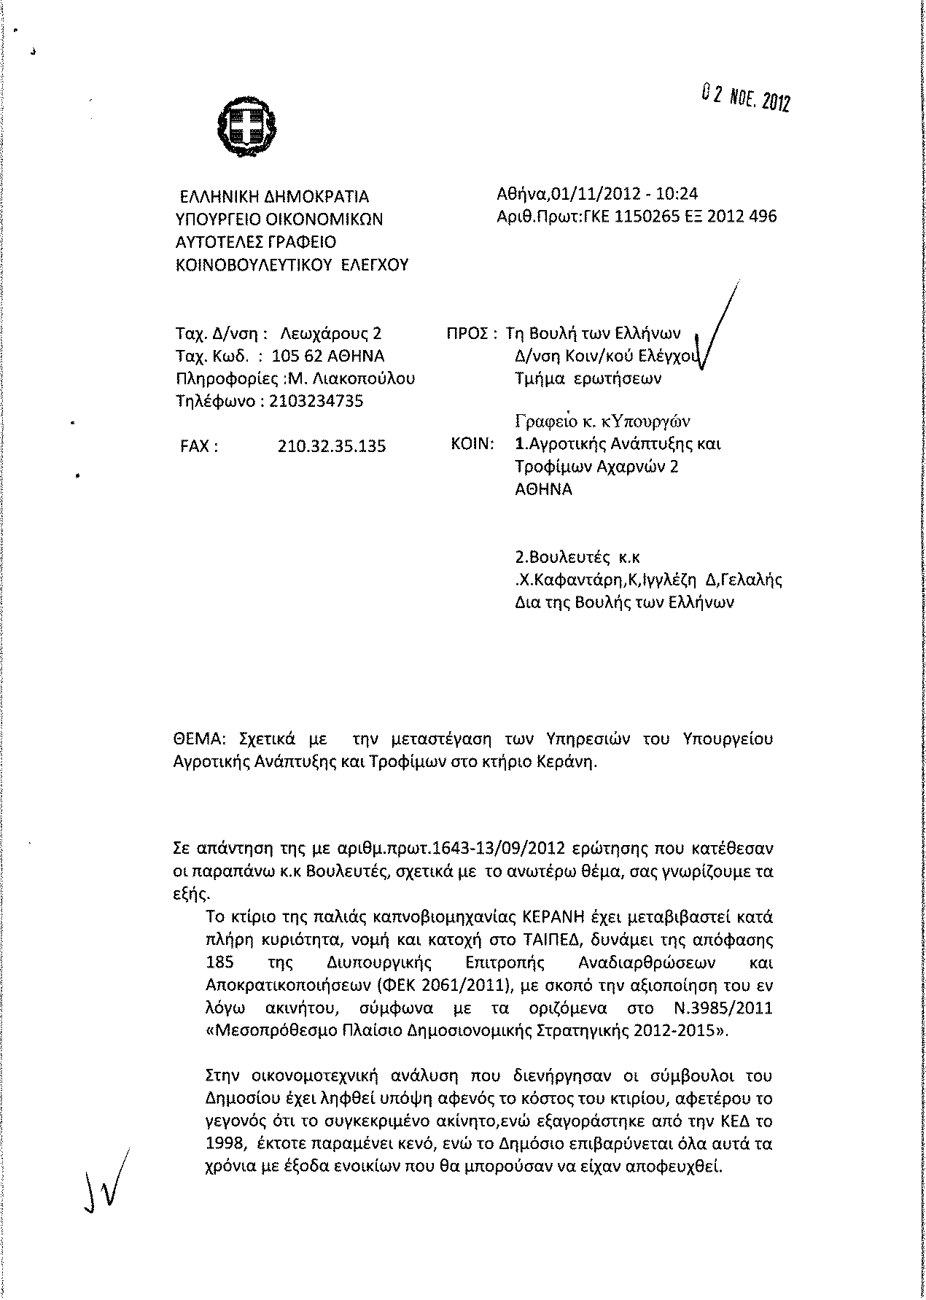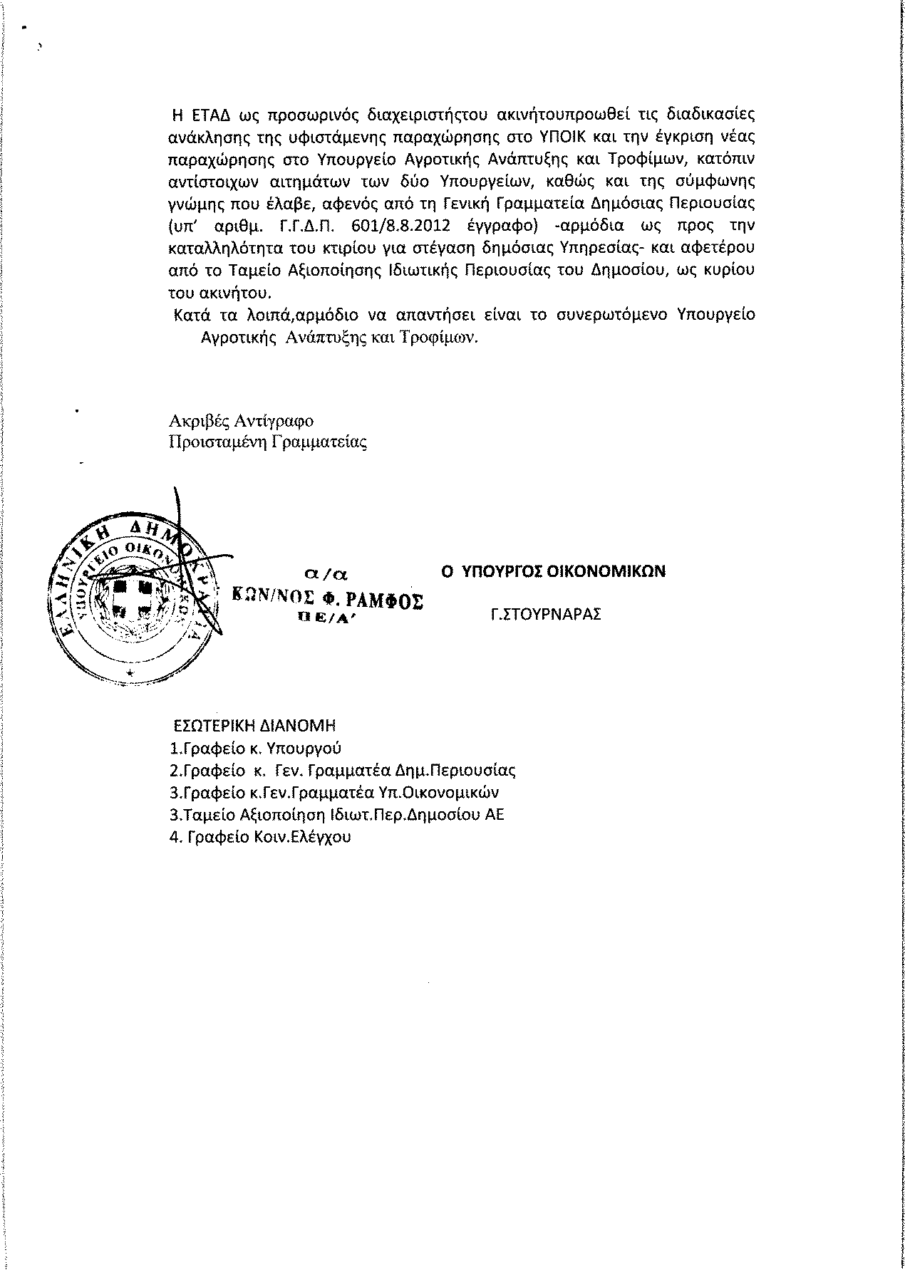
2. Στην με αριθμό 2342/01-10-2012 ερώτηση της Βουλευτού κ. Κόλλια - Τσαρουχά Μαρίας δόθηκε με το υπ’ αριθμ. Υ/ΙΕ/Α/25/1-11-2011 έγγραφο από τον Υφυπουργό στον Πρωθυπουργό η ακόλουθη απάντηση:
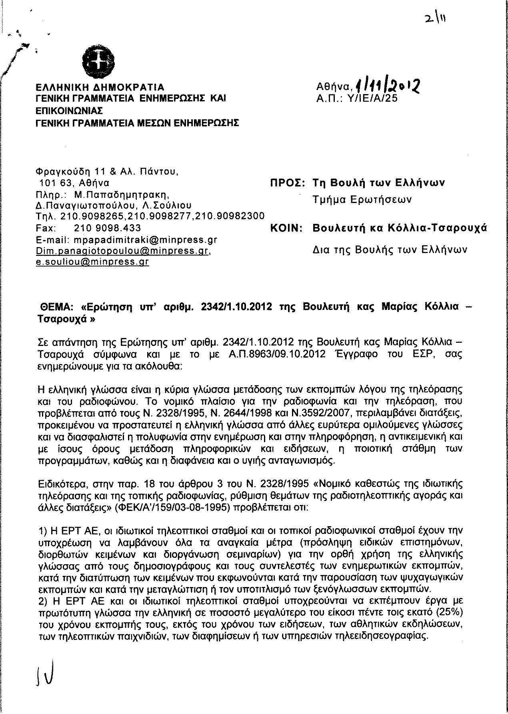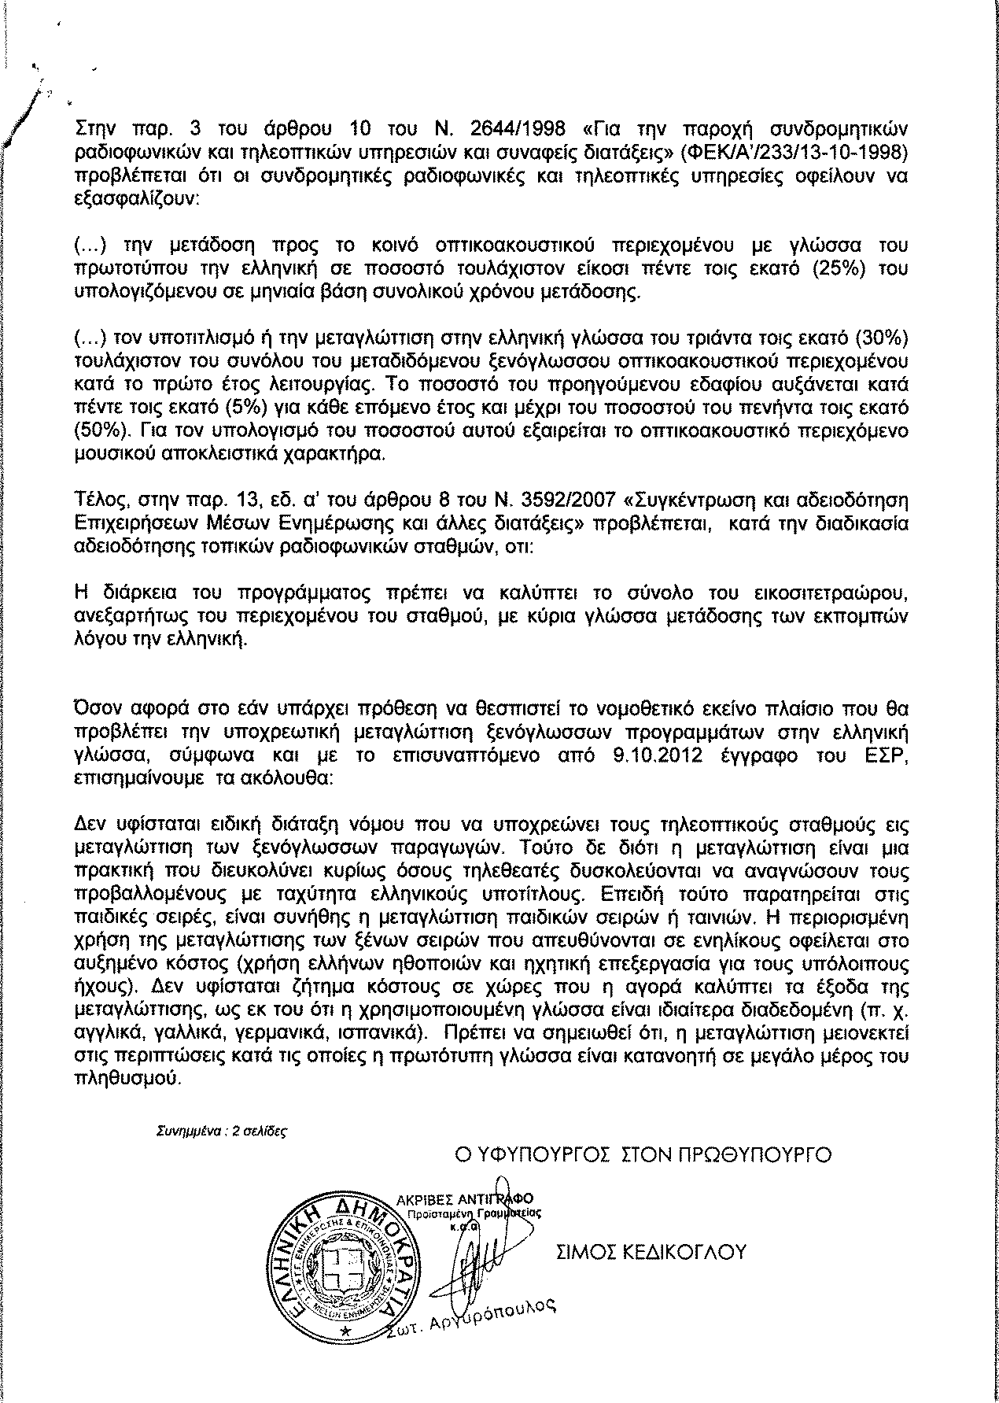
3. Στην με αριθμό 2579/04-10-2012 ερώτηση του Βουλευτή κ. Καπερνάρου Βασιλείου δόθηκε με το υπ’ αριθμ. 97250/1-11-2012 έγγραφο από τον Υπουργό Υγείας η ακόλουθη απάντηση:
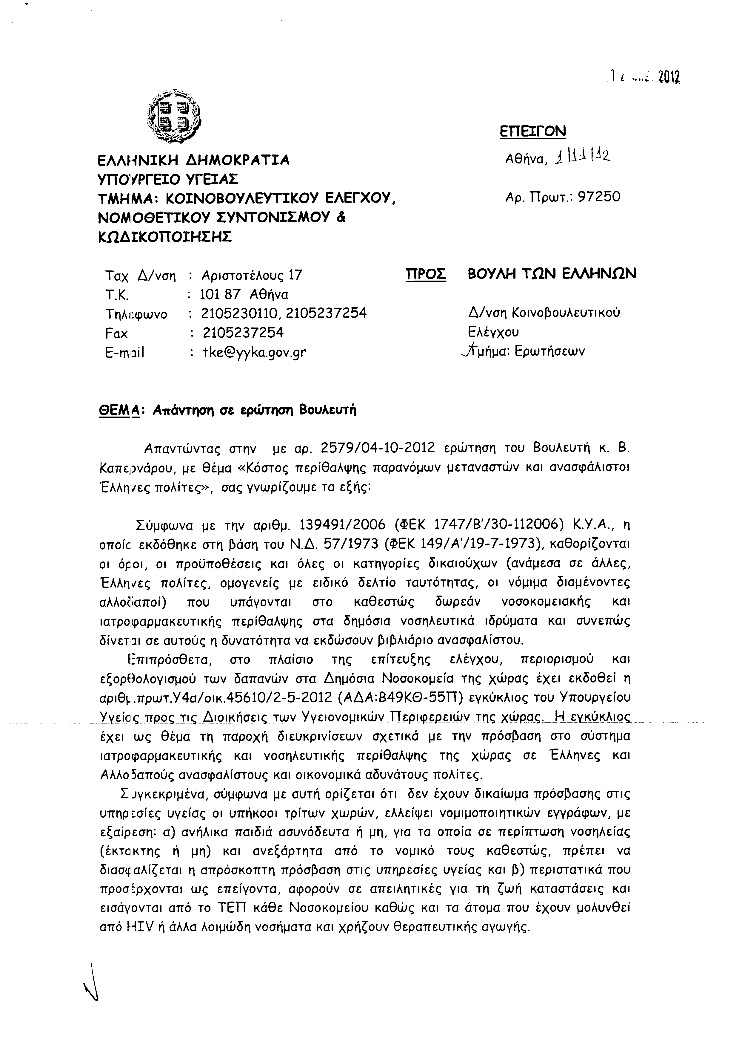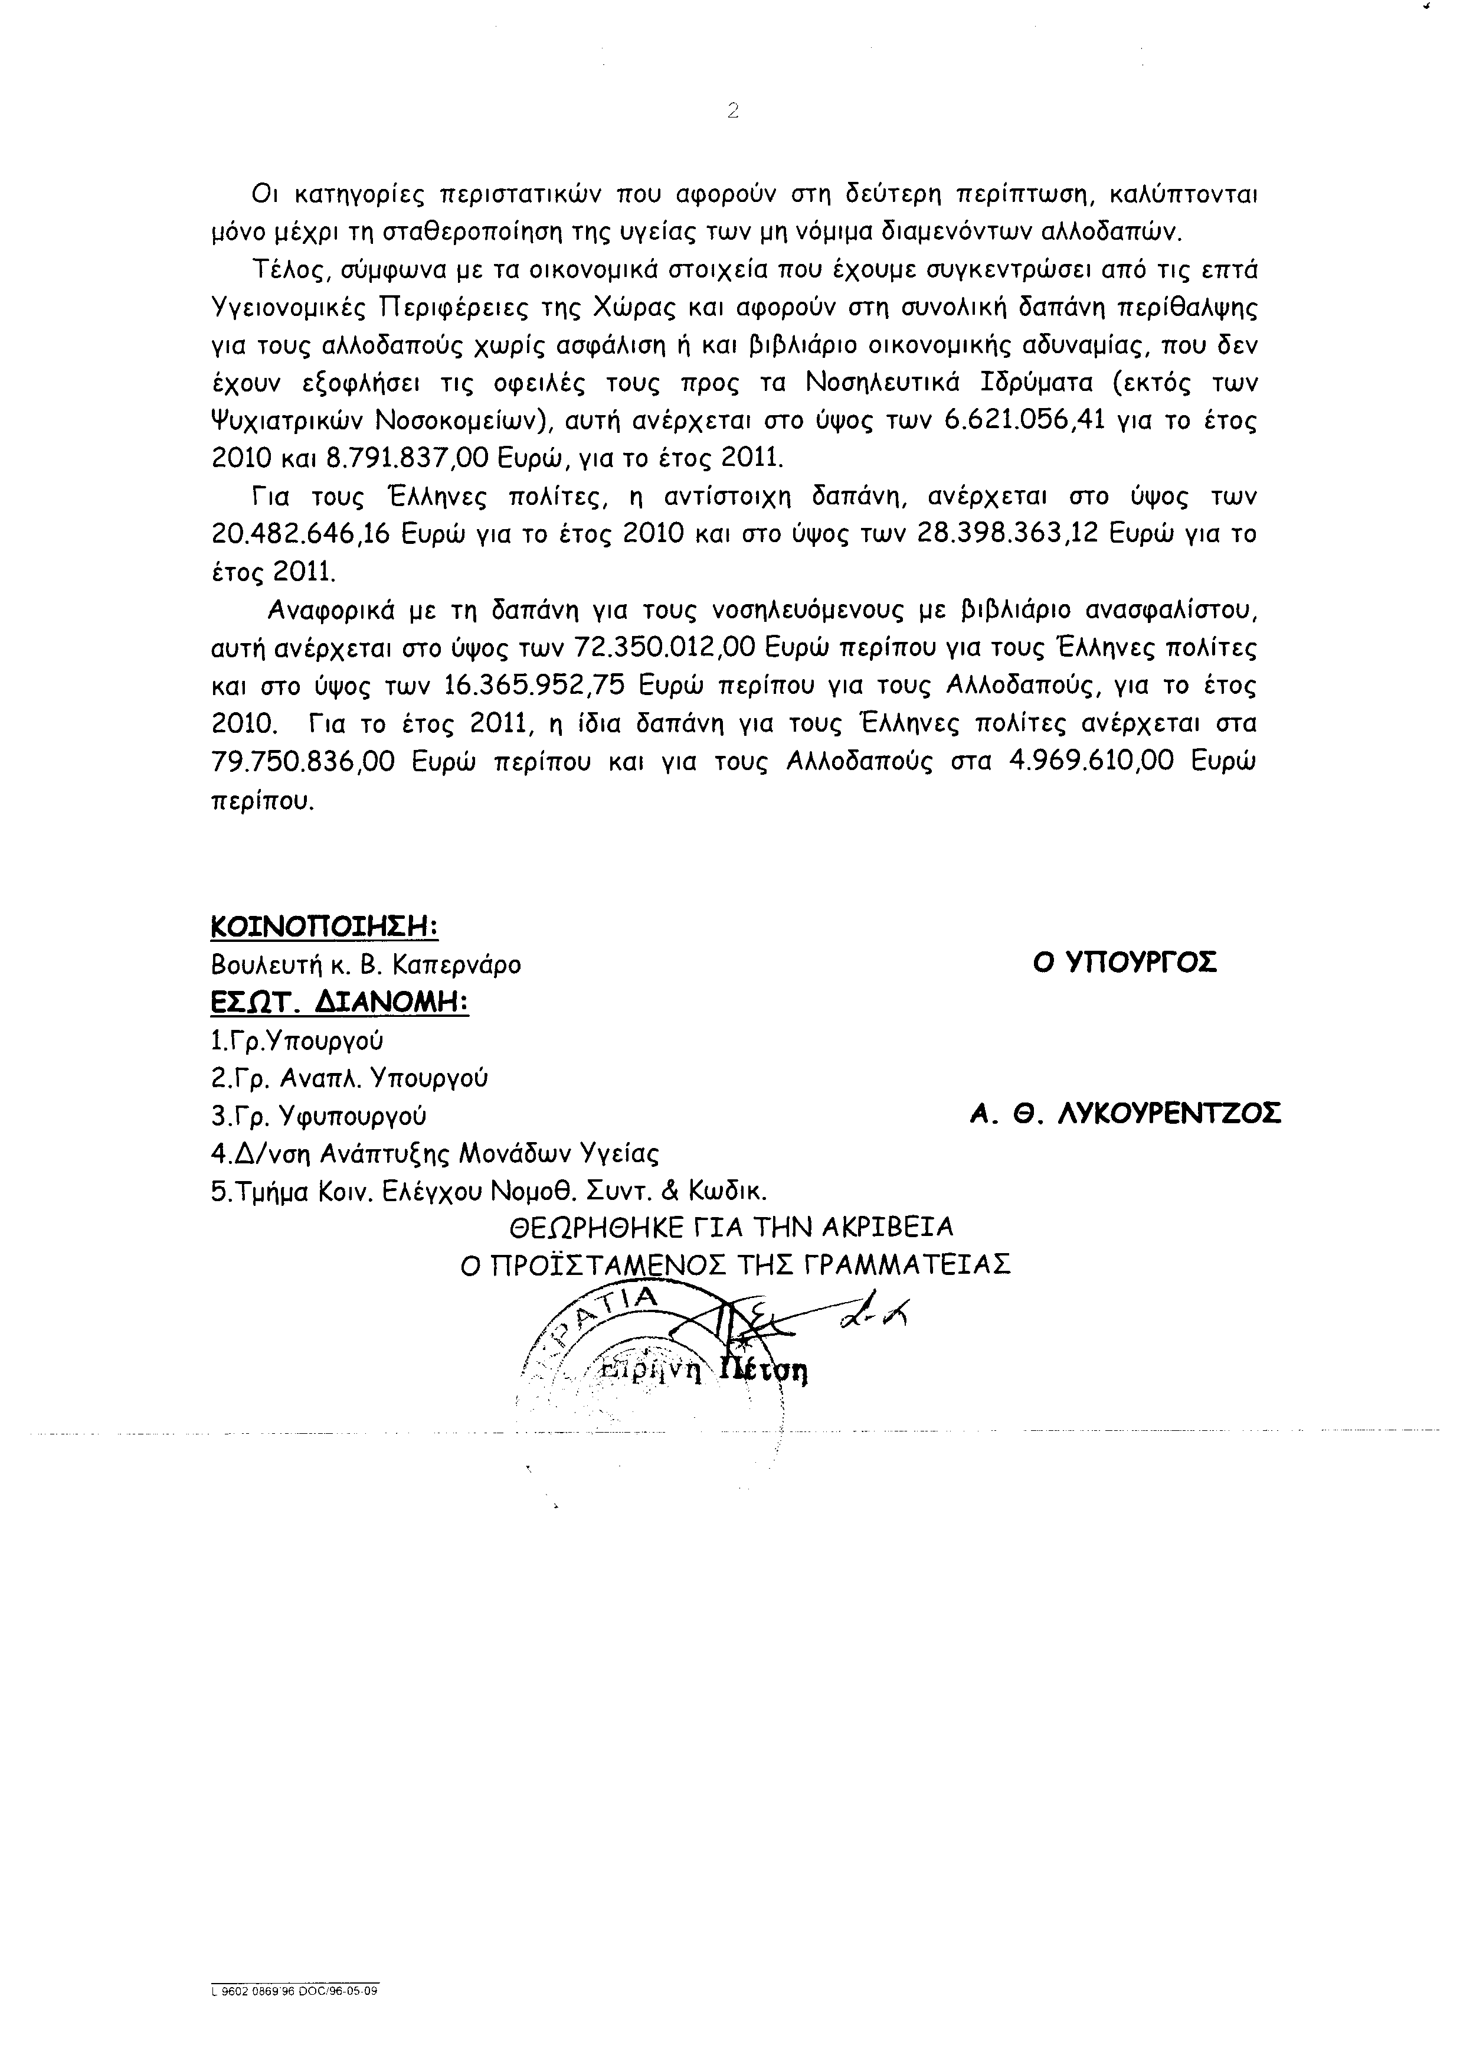
4. Στην με αριθμό 2714/09-10-2012 ερώτηση του Βουλευτή κ. Παππά Χρήστου δόθηκε με το υπ’ αριθμ. 21/77/ΑΣ 43250/1-11-2012 έγγραφο από τον Υπουργό Εξωτερικών η ακόλουθη απάντηση:
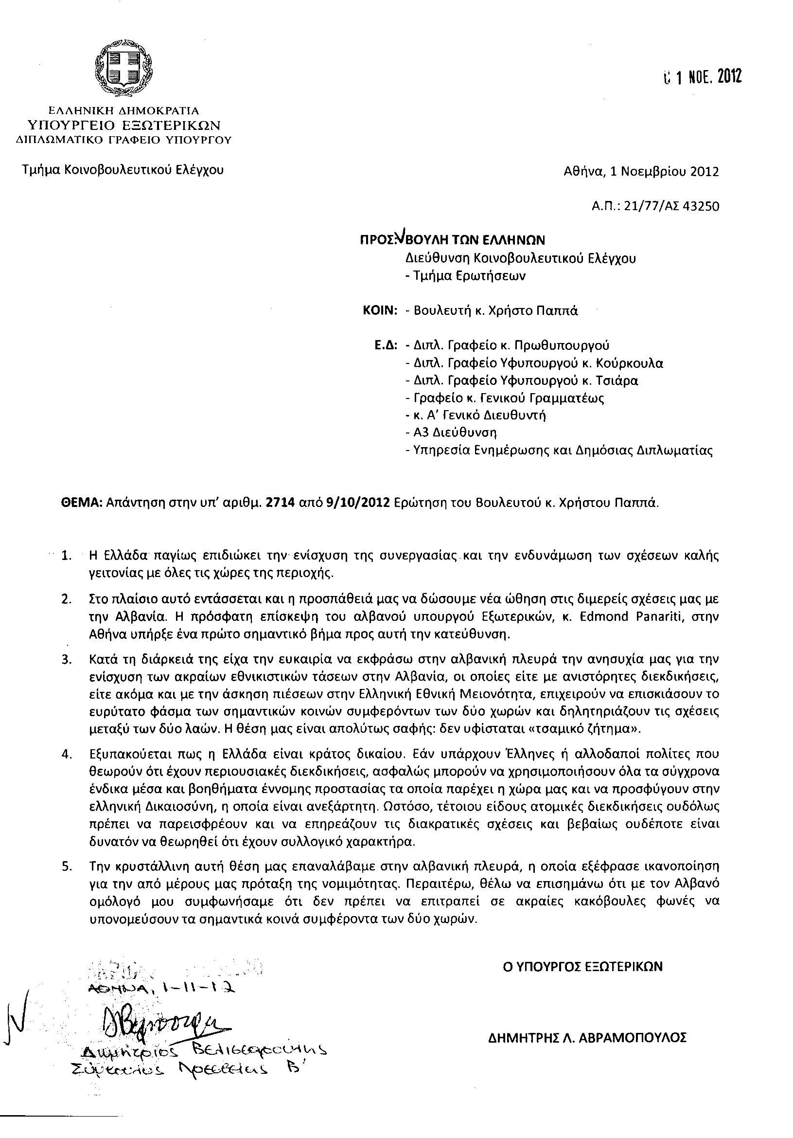
5. Στην με αριθμό 2716/10-10-2012 ερώτηση του Βουλευτή κ. Ταλιαδούρου Σπυρίδωνα δόθηκε με το υπ’ αριθμ. 96062/1-11-2012 έγγραφο από τον Υπουργό Υγείας η ακόλουθη απάντηση:
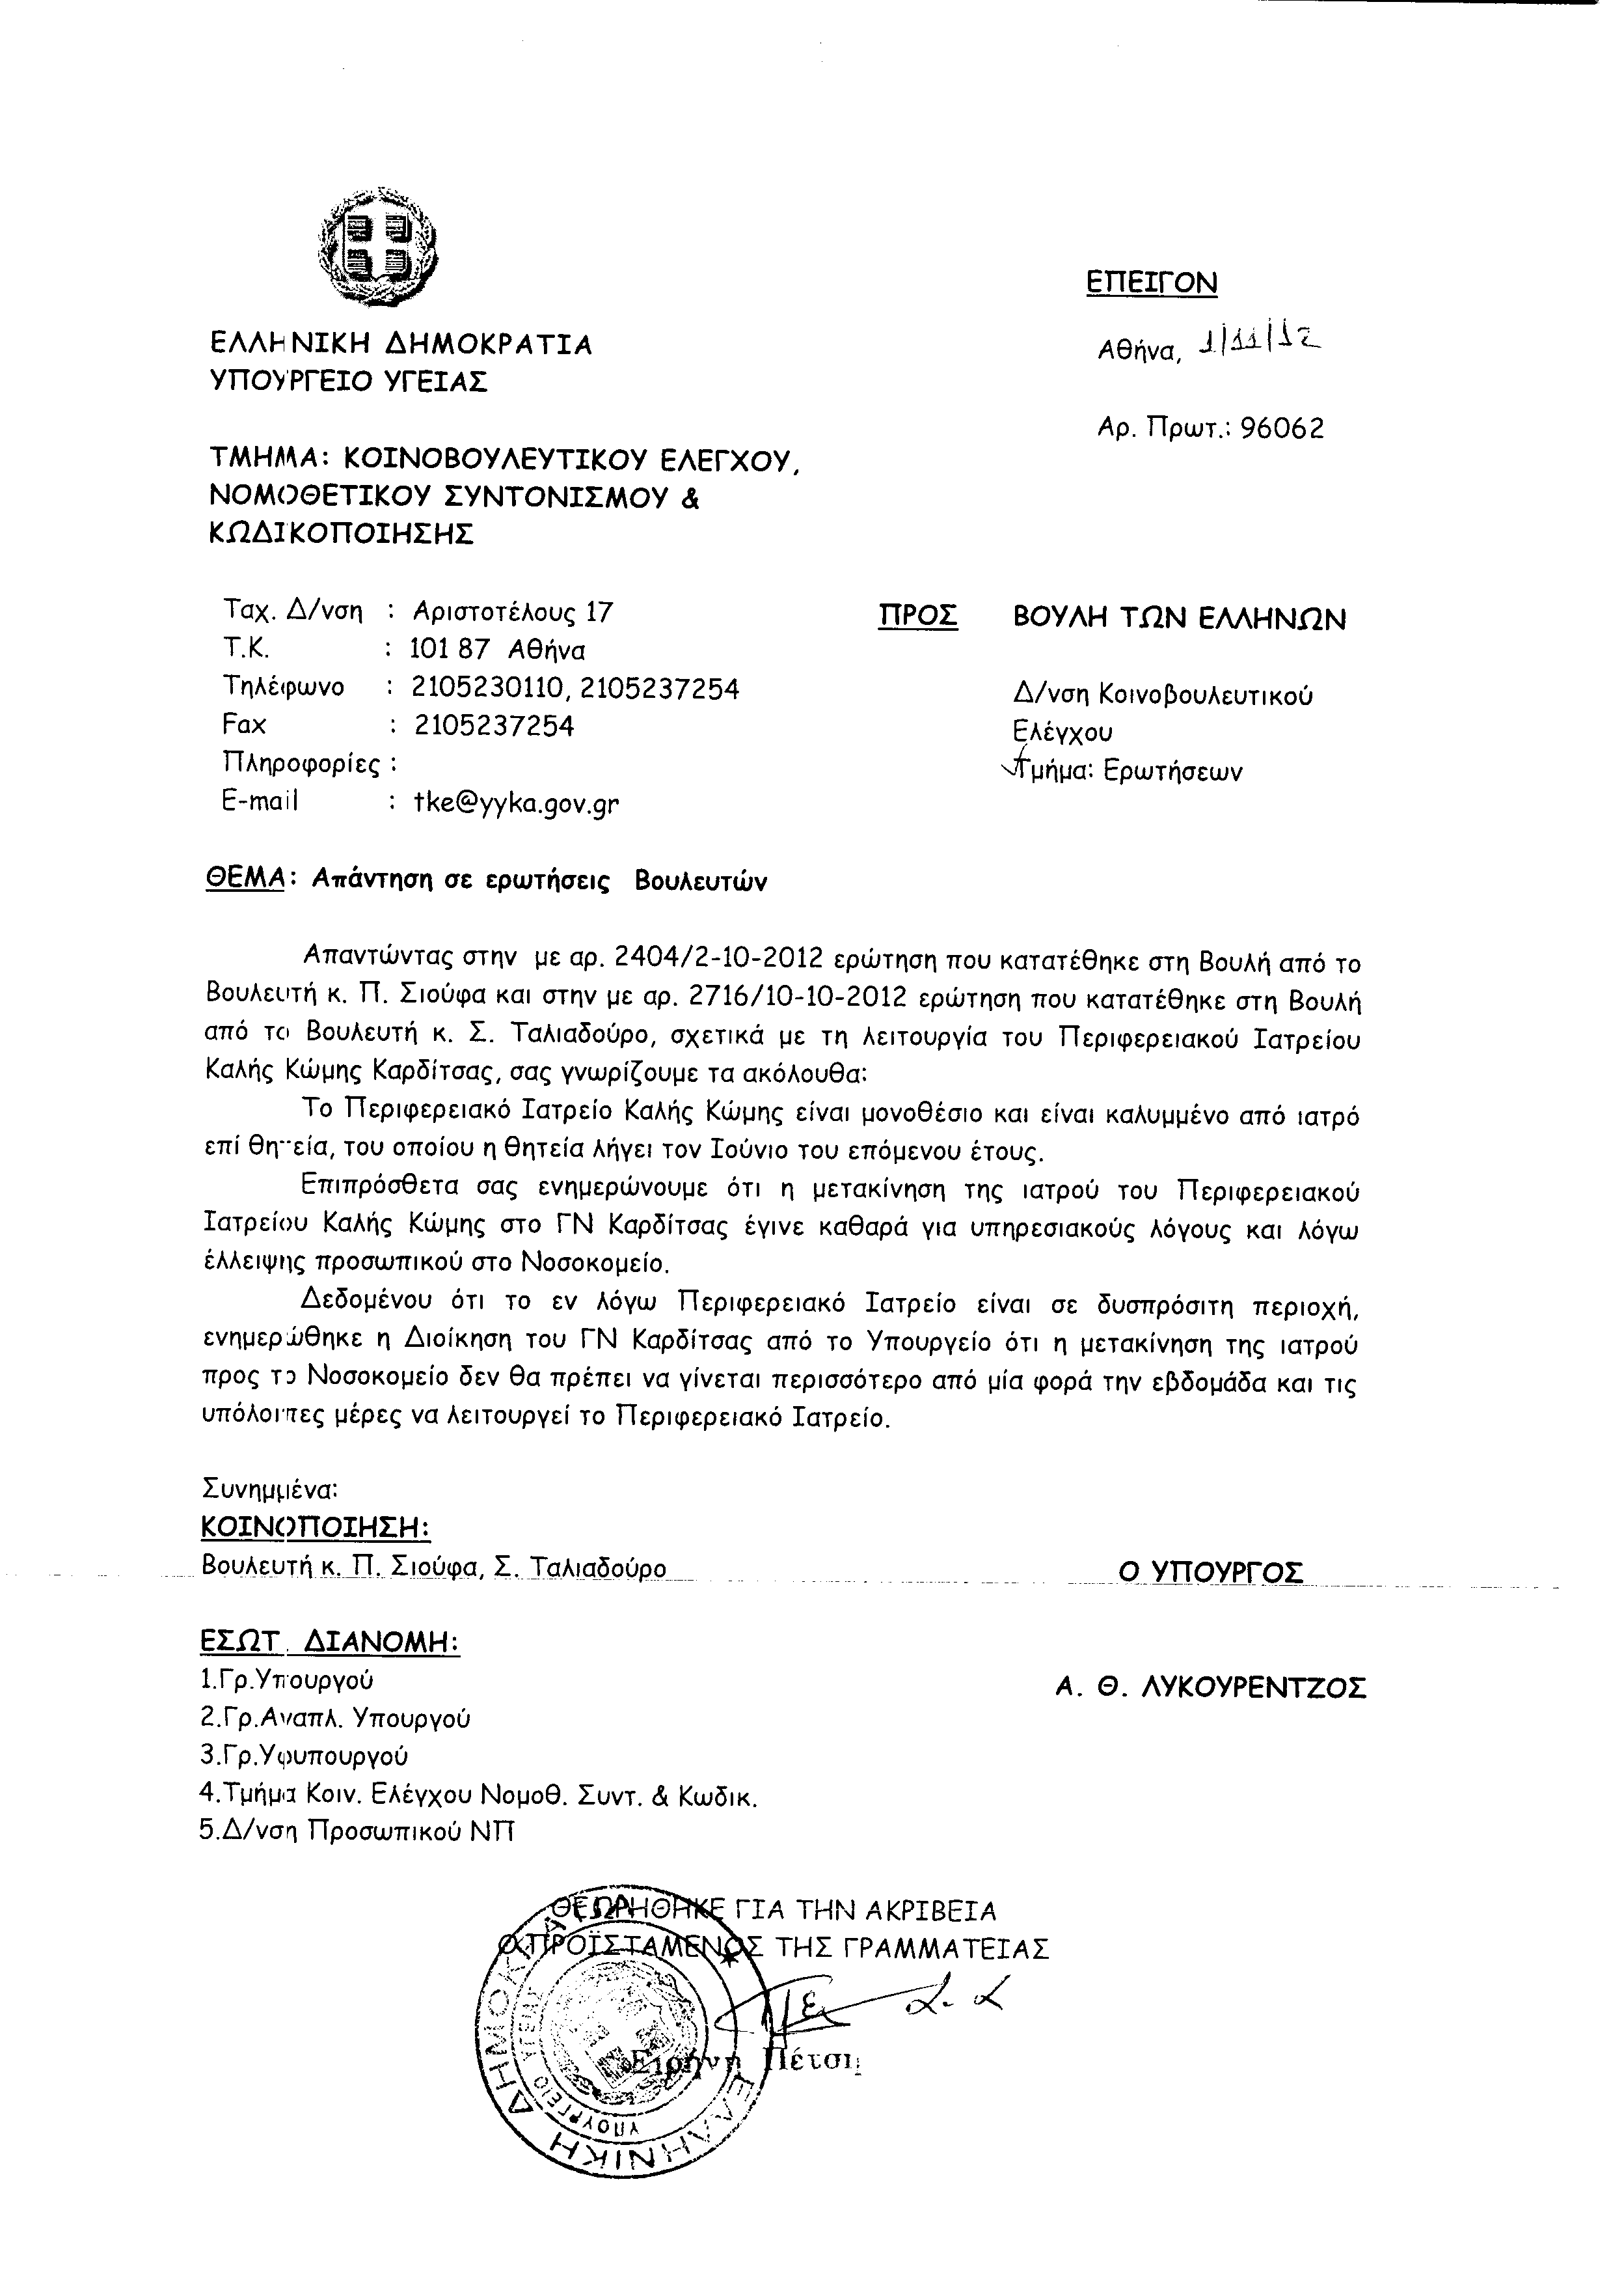
6. Στην με αριθμό 2827/11-10-2012 ερώτηση των Βουλευτών κυρίων Δημαρά Ιωάννη και Αβραμίδη Γαβριήλ δόθηκε με το υπ’ αριθμ. 21/80/ΑΣ 44585/1-11-2012 έγγραφο από τον Υπουργό Εξωτερικών η ακόλουθη απάντηση:
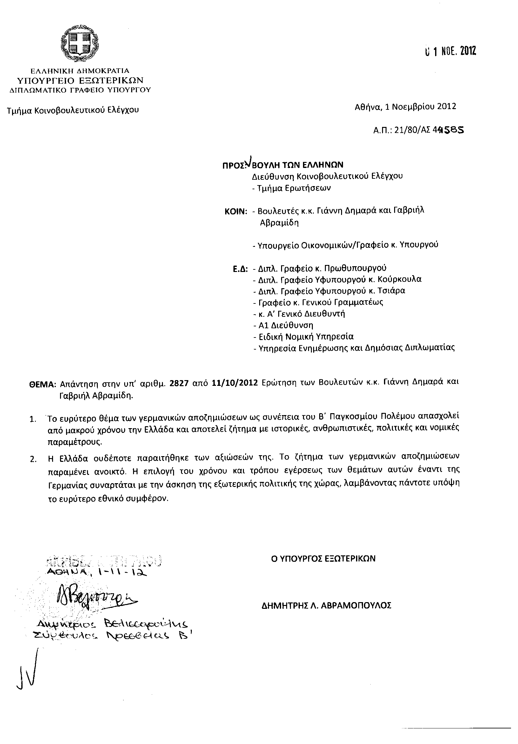
7. Στην με αριθμό 2860/12-10-2012 ερώτηση της Βουλευτού κ. Ρεπούση Μαρίας δόθηκε με το υπ’ αριθμ. 136159/ΙΗ ΕΞ/1-11-2012 έγγραφο από τον Υπουργό Παιδείας και Θρησκευμάτων, Πολιτισμού και Αθλητισμού η ακόλουθη απάντηση:
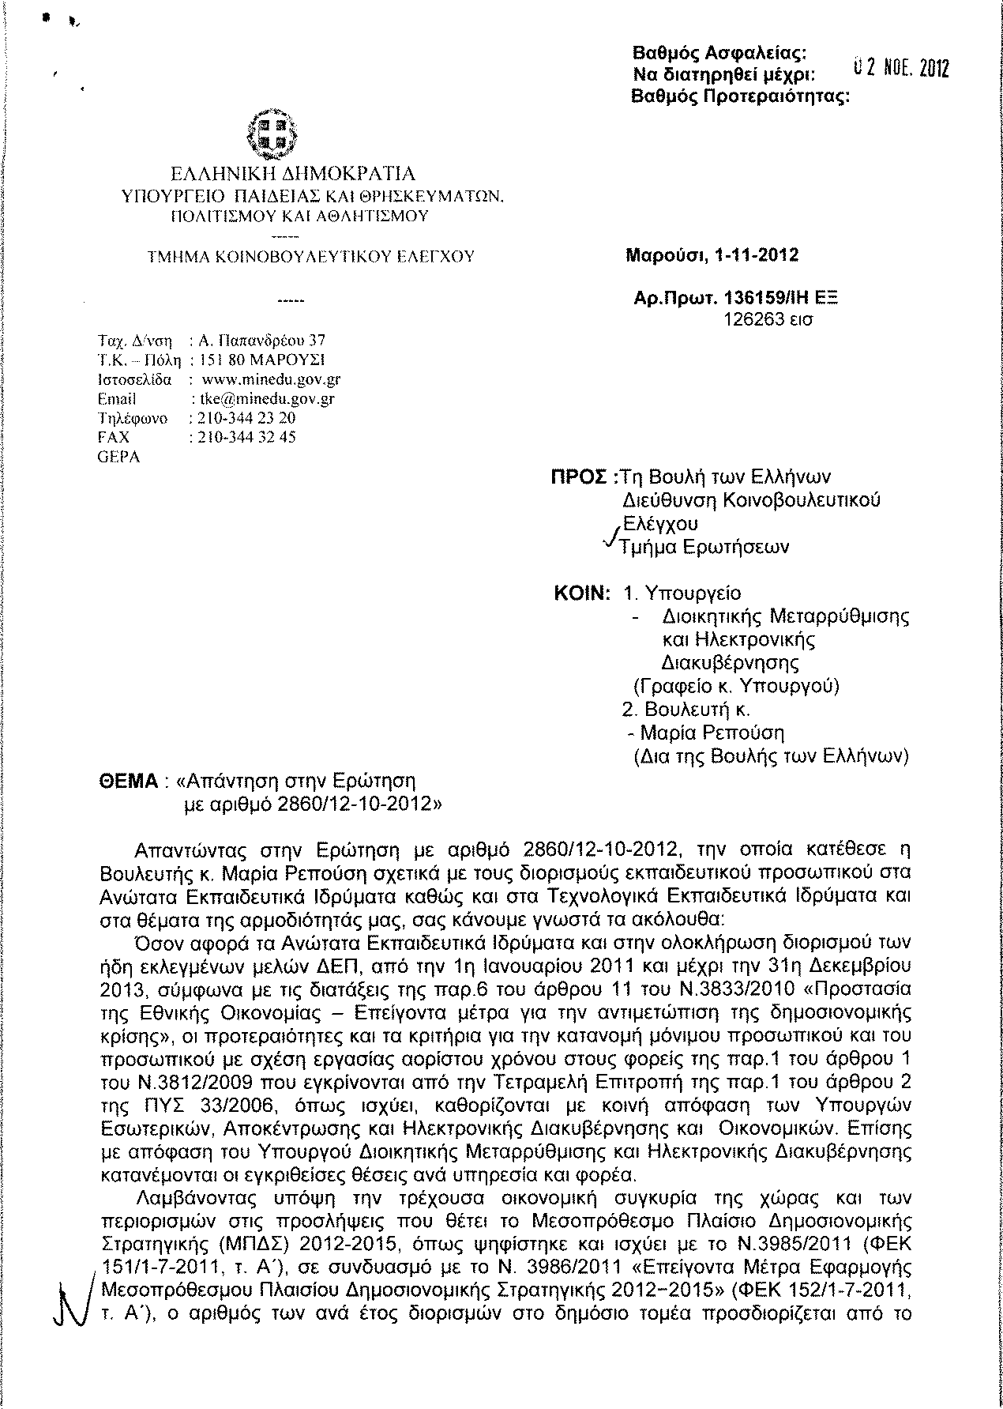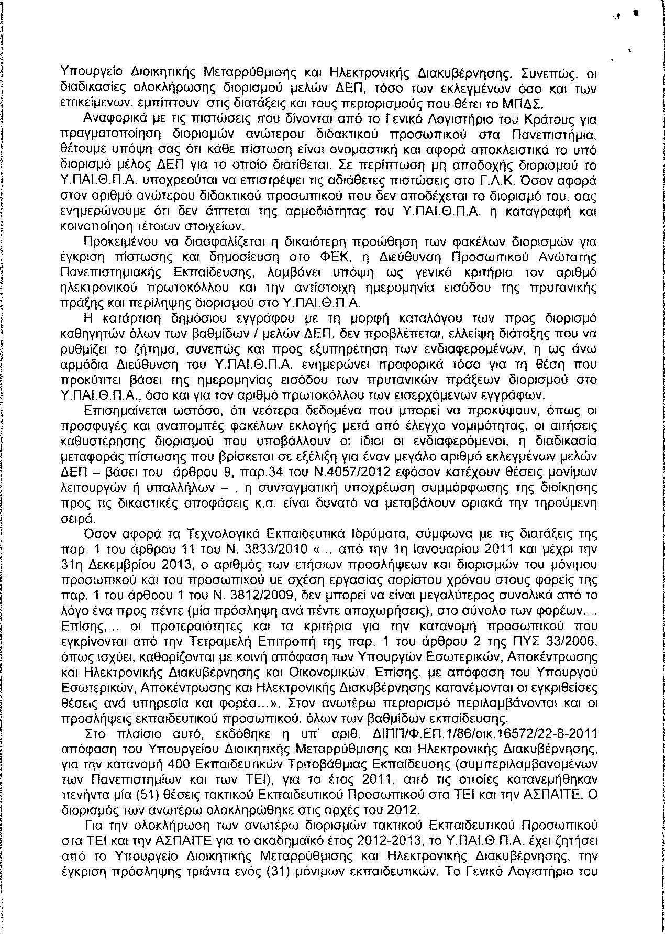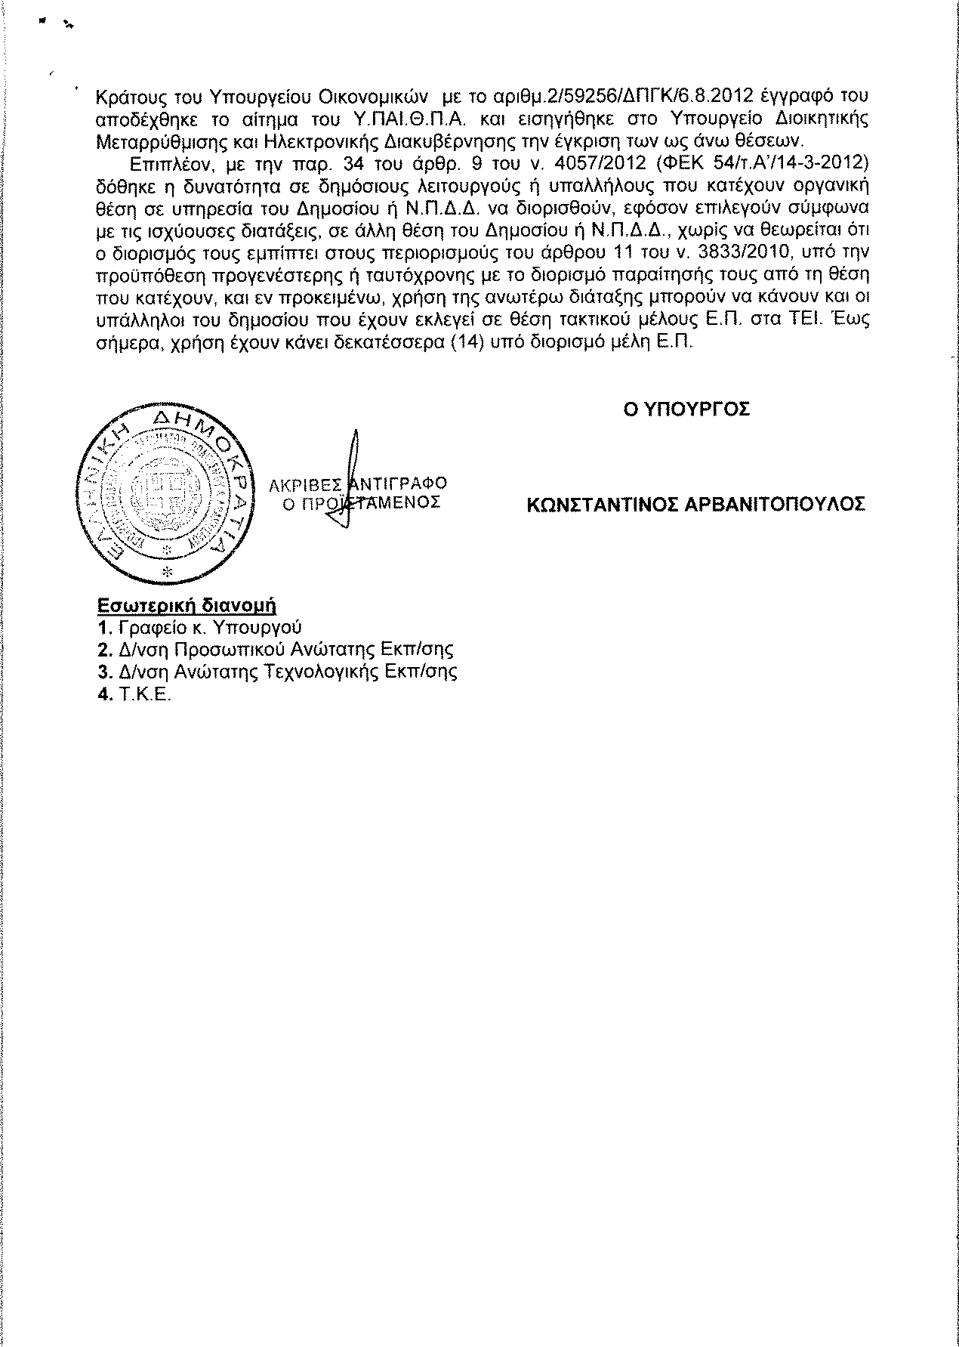
8. Στην με αριθμό 3126/18-10-2012 ερώτηση των Βουλευτών κυρίων Σταμενίτη Διονυσίου, Κοψαχείλη Τιμολέωντος, Σκόνδρα Ασημίνας, Πασχαλίδη Ιωάννη, Σενετάκη Μάξιμου, Αντωνίου Μαρίας, Γεωργαντά Γεωργίου, Καράμπελα Ιωάννη, Καρανασίου Ευθυμίου, Κεφαλογιάννη Ιωάννη, Μπατσάρα Γεωργίας, Μακρή -Θεοδώρου Ελένης, Βεσυρόπουλου Απόστολου, Σκρέκα Κωνσταντίνου και Κέλλα Χρήστου δόθηκε με το υπ’ αριθμ. 2/78910/0023Α/1-11-2012 έγγραφο από τον Αναπληρωτή Υπουργό Οικονομικών ακόλουθη απάντηση:
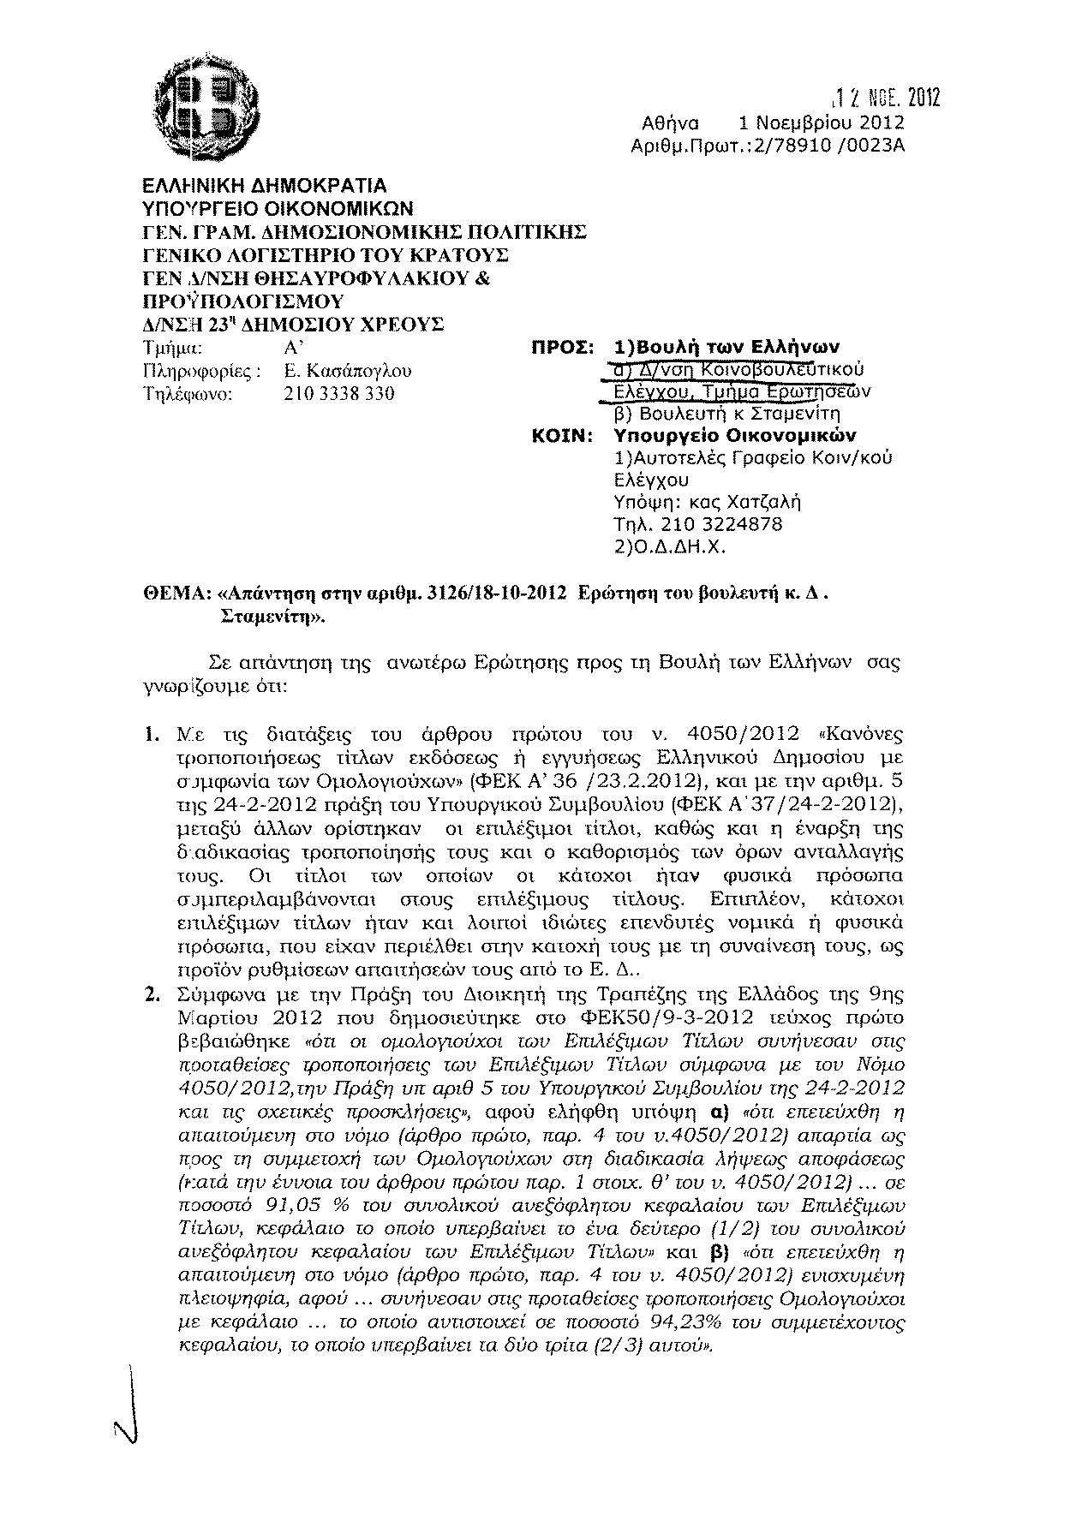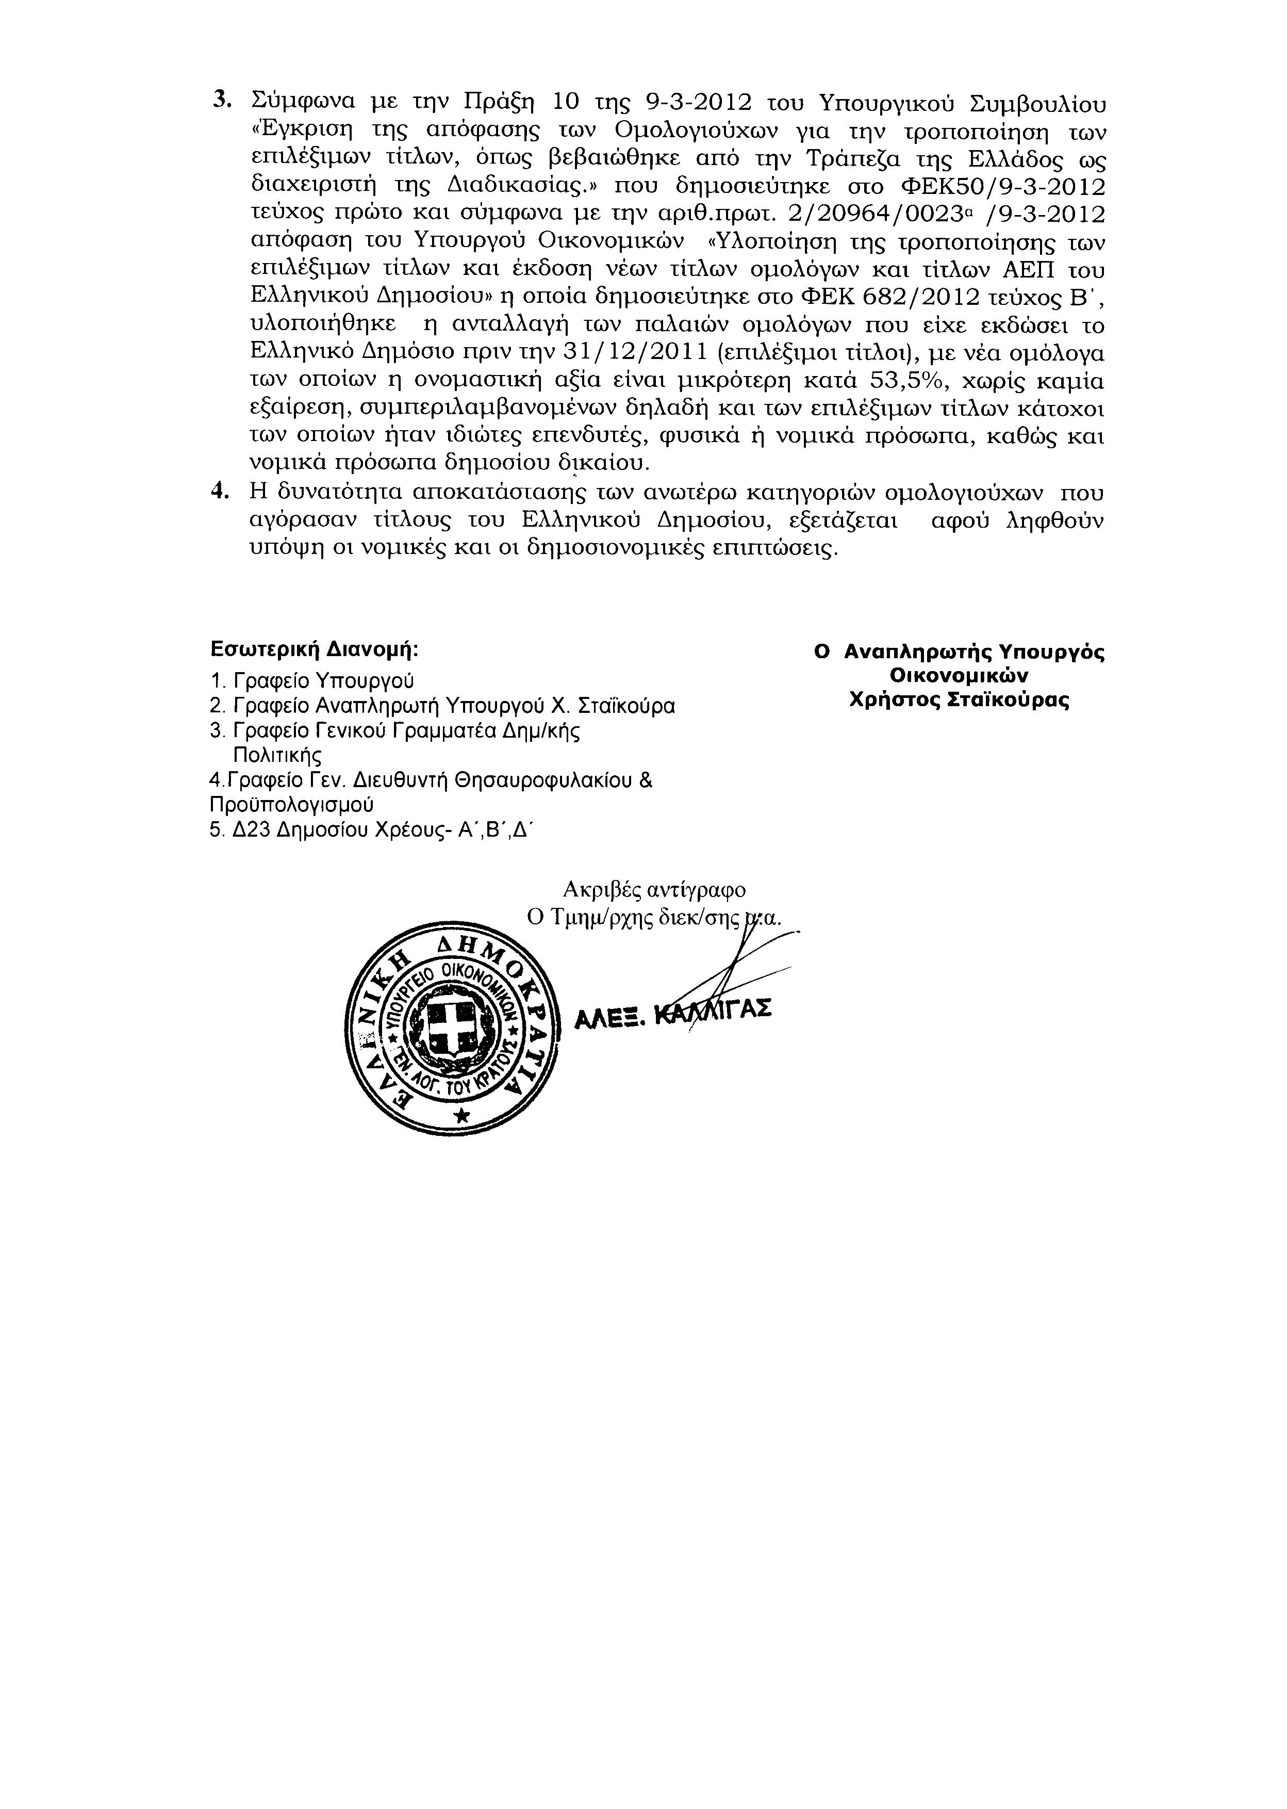
ΠΡΟΕΔΡΕΥΩΝ (Αθανάσιος Νάκος): Κυρίες και κύριοι συνάδελφοι, έχω την τιμή να ανακοινώσω στο Σώμα το δελτίο επικαίρων ερωτήσεων της Δευτέρας 3 Δεκεμβρίου 2012.
Α. ΕΠΙΚΑΙΡΕΣ ΕΡΩΤΗΣΕΙΣ Πρώτου Κύκλου (Άρθρο 130 παράγραφος 4 του Κανονισμού της Βουλής)
1. Η πρώτη με αριθμό 651/27-11-2012 επίκαιρη ερώτηση πρώτου κύκλου του Βουλευτή Λέσβου της Νέας Δημοκρατίας κ. Παύλου Βογιατζή προς τον Υπουργό Υγείας, σχετικά με τη συμμετοχή των ασθενών με νόσο Alzheimer στην κάλυψη της φαρμακευτικής περίθαλψης.
2. Η δεύτερη με αριθμό 666/27-11-2012 επίκαιρη ερώτηση πρώτου κύκλου του Βουλευτή Πρεβέζης του Συνασπισμού Ριζοσπαστικής Αριστεράς - Ενωτικού Κοινωνικού Μετώπου κ. Κωνσταντίνου Μπάρκα προς τον Υπουργό Εργασίας, Κοινωνικής Ασφάλισης και Πρόνοιας, σχετικά με τις επικείμενες απολύσεις και τις μειώσεις μισθών στα καταστήματα IKEA.
3. Η τρίτη με αριθμό 658/27-11-2012 επίκαιρη ερώτηση πρώτου κύκλου του Βουλευτή Ηρακλείου του Πανελλήνιου Σοσιαλιστικού Κινήματος κ. Βασιλείου Κεγκέρογλου προς τον Υπουργό Παιδείας και Θρησκευμάτων, Πολιτισμού και Αθλητισμού, σχετικά με την αδειοδότηση των φροντιστηρίων και των κέντρων ξένων γλωσσών.
4. Η τέταρτη με αριθμό 656/27-11-2012 επίκαιρη ερώτηση πρώτου κύκλου της Στ΄ Αντιπροέδρου της Βουλής και Βουλευτού Σερρών των Ανεξάρτητων Ελλήνων κ. Μαρίας Κόλλια - Τσαρουχά προς τον Υπουργό Οικονομικών, σχετικά με τα προβλήματα της επικείμενης συστέγασης των ενοποιημένων ΔΟΥ Ν. ΣΕΡΡΩΝ.
5. Η πέμπτη με αριθμό 670/27-11-2012 επίκαιρη ερώτηση πρώτου κύκλου του Βουλευτή Αχαΐας του Λαϊκού Συνδέσμου-Χρυσή Αυγή κ. Μιχαήλ Αρβανίτη-Αβράμη προς τον Υπουργό Παιδείας και Θρησκευμάτων, Πολιτισμού και Αθλητισμού, σχετικά με την Ιερά Μονή Μεταμορφώσεως του Σωτήρος στη Ναύπακτο.
6. Η έκτη με αριθμό 662/27-11-2012 επίκαιρη ερώτηση πρώτου κύκλου του Βουλευτή Αχαΐας της Δημοκρατικής Αριστεράς κ. Νικολάου Τσούκαλη προς τους Υπουργούς Παιδείας και Θρησκευμάτων, Πολιτισμού και Αθλητισμού και Τουρισμού σχετικά με την ανάγκη διατήρησης των ιστορικών υποδομών της «ΑΧΑΪΑ ΚΛΑΟΥΣ».
7. Η έβδομη με αριθμό 674/27-11-2012 επίκαιρη ερώτηση πρώτου κύκλου του Βουλευτή Α´ Θεσσαλονίκης του Κομμουνιστικού Κόμματος Ελλάδας κ. Θεοδοσίου Κωνσταντινίδη προς τους Υπουργούς Ανάπτυξης, Ανταγωνιστικότητας, Υποδομών, Μεταφορών και Δικτύων και Οικονομικών, σχετικά με τη λήψη μέτρων για την τακτική και αποτελεσματική συγκοινωνιακή εξυπηρέτηση της πόλης της Θεσσαλονίκης και της Περιφερειακής Ενότητας Θεσσαλονίκης.
Β. ΕΠΙΚΑΙΡΕΣ ΕΡΩΤΗΣΕΙΣ Δεύτερου Κύκλου ( Άρθρο 130 παράγραφος 4 του Κανονισμού της Βουλής)
1. Η πρώτη με αριθμό 652/27-11-2012 επίκαιρη ερώτηση δεύτερου κύκλου της Βουλευτού Καστοριάς της Νέας Δημοκρατίας κ. Μαρίας Αντωνίου προς τον Υπουργό Δικαιοσύνης, Διαφάνειας και Ανθρωπίνων Δικαιωμάτων, σχετικά με την ανάγκη διορισμού μόνιμου υποθηκοφύλακα Καστοριάς.
2. Η δεύτερη με αριθμό 667/27-11-2012 επίκαιρη ερώτηση δεύτερου κύκλου της Βουλευτού Αχαΐας του Συνασπισμού Ριζοσπαστικής Αριστεράς-Ενωτικού Κοινωνικού Μετώπου κ. Μαρίας Κανελλοπούλου προς τον Υπουργό Δημόσιας Τάξης και Προστασίας του Πολίτη, σχετικά με το σοβαρό τραυματισμό δεκαεννιάχρονου διαδηλωτή από τη ρίψη χημικών από αστυνομικούς.
3. Η τρίτη με αριθμό 657/27-11-2012 επίκαιρη ερώτηση δεύτερου κύκλου του Βουλευτή Νομού Αττικής των Ανεξάρτητων Ελλήνων κ. Παύλου Χαϊκάλη προς τους Υπουργούς Υγείας και Εργασίας, Κοινωνικής Ασφάλισης και Πρόνοιας, σχετικά με την ανάγκη πρόνοιας και περίθαλψης για τους ανασφάλιστους ανέργους.
4. Η τέταρτη με αριθμό 671/27-11-2012 επίκαιρη ερώτηση δεύτερου κύκλου του Βουλευτή Α´ Θεσσαλονίκης του Λαϊκού Συνδέσμου - Χρυσή Αυγή κ. Αντωνίου Γρέγου προς τους Υπουργούς Παιδείας και Θρησκευμάτων, Πολιτισμού και Αθλητισμού και Δημόσιας Τάξης και Προστασίας του Πολίτη, σχετικά με την ανεξέλεγκτη βία και τα ποινικά αδικήματα στο Αριστοτέλειο Πανεπιστήμιο Θεσσαλονίκης.
5. Η πέμπτη με αριθμό 661/27-11-2012 επίκαιρη ερώτηση δεύτερου κύκλου του Βουλευτή Λαρίσης της Δημοκρατικής Αριστεράς κ. Θωμά Ψύρρα προς τον Υπουργό Οικονομικών, σχετικά με τη μεταφορά δημόσιων υπηρεσιών από μισθωμένα κτήρια σε κτήρια που ανήκουν στο δημόσιο ή σε δημόσιους οργανισμούς.
6. Η έκτη με αριθμό 675/27-11-2012 επίκαιρη ερώτηση δεύτερου κύκλου του Βουλευτή Β´ Αθήνας του Κομμουνιστικού Κόμματος Ελλάδας κ. Χρήστου Κατσώτη προς τον Υπουργό Εργασίας, Κοινωνικής Ασφάλισης και Πρόνοιας, σχετικά με την απόφαση για απόλυση των εργαζομένων του διαγωνισμού 9Κ της Αγροτικής Τράπεζας και την ανάγκη για πρόσληψη των επιτυχόντων του διαγωνισμού 8Κ του ΙΚΑ.
ΠΡΟΕΔΡΕΥΩΝ (Αθανάσιος Νάκος): Κύριοι συνάδελφοι, εισερχόμαστε στη συζήτηση των
ΕΠΙΚΑΙΡΩΝ ΕΡΩΤΗΣΕΩΝ
Η πρώτη με αριθμό 649/27-11-2012 επίκαιρη ερώτηση πρώτου κύκλου του Βουλευτή Πέλλας της Νέας Δημοκρατίας κ. Ιορδάνη Τζαμτζή προς τον Υπουργό Παιδείας και Θρησκευμάτων, Πολιτισμού και Αθλητισμού, σχετικά με τις διαφορές στη δικαιολόγηση απουσιών μεταξύ Γενικών Λυκείων και Επαγγελματικών Λυκείων (ΕΠΑΛ) δεν θα συζητηθεί λόγω κωλύματος του κυρίου Υπουργού και διαγράφεται.
Η δεύτερη με αριθμό 664/27-11-2012 επίκαιρη ερώτηση πρώτου κύκλου του Βουλευτή Ηρακλείου του Συνασπισμού Ριζοσπαστικής Αριστεράς-Ενωτικού Κοινωνικού Μετώπου κ. Μιχαήλ Κριτσωτάκη προς την Υπουργό Τουρισμού, σχετικά με την τουριστική επικοινωνιακή στρατηγική δεν θα συζητηθεί λόγω κωλύματος της κυρίας Υπουργού και διαγράφεται.
Η τρίτη με αριθμό 648/27-11-2012 επίκαιρη ερώτηση πρώτου κύκλου του Βουλευτή Ηρακλείου του Πανελλήνιου Σοσιαλιστικού Κινήματος κ. Βασιλείου Κεγκέρογλου προς τους Υπουργούς Εργασίας, Κοινωνικής Ασφάλισης και Πρόνοιας και Υγείας, σχετικά με την ιατροφαρμακευτική και νοσοκομειακή κάλυψη των ανασφάλιστων πολιτών, δεν θα συζητηθεί λόγω κωλύματος του κυρίου Υπουργού και διαγράφεται.
Η τέταρτη με αριθμό 654/27-11-2012 επίκαιρη ερώτηση πρώτου κύκλου της Βουλευτού Μαγνησίας των Ανεξάρτητων Ελλήνων κ. Μαρίνας Χρυσοβελώνη προς τους Υπουργούς Υγείας και Οικονομικών, σχετικά με την οικονομική κατάρρευση στον τομέα της Υγείας δεν θα συζητηθεί λόγω κωλύματος του κυρίου Υπουργού και διαγράφεται.
Η έκτη με αριθμό 659/27-11-2012 επίκαιρη ερώτηση πρώτου κύκλου του Βουλευτή Α΄ Αθήνας της Δημοκρατικής Αριστεράς κ. Ιωάννη Πανούση προς τον Υπουργό Δημόσιας Τάξης και Προστασίας του Πολίτη, σχετικά με τα περιστατικά «ρατσιστικής βίας και βασανισμών αλλοδαπών» από στελέχη της ΕΛΑΣ δεν θα συζητηθεί λόγω κωλύματος του κυρίου Υπουργού και διαγράφεται.
Η έβδομη με αριθμό 672/27-11-2012 επίκαιρη ερώτηση πρώτου κύκλου του Βουλευτή Β΄ Αθήνας του Κομμουνιστικού Κόμματος Ελλάδος κ. Χρήστου Κατσώτη προς τον Υπουργό Εργασίας Κοινωνικής Ασφάλισης και Πρόνοιας, σχετικά με την απόλυση εργαζομένου στην εταιρεία «GOLDAIR HANDLING» στο αεροδρόμιο «Ελευθέριος Βενιζέλος» δεν θα συζητηθεί λόγω κωλύματος του κυρίου Υπουργού και διαγράφεται.
Η πρώτη με αριθμό 650/27-11-2012 επίκαιρη ερώτηση δεύτερου κύκλου του Βουλευτή της Νέας Δημοκρατίας κ. Μάξιμου Σενετάκη προς τον Υπουργό Εργασίας Κοινωνικής Ασφάλειας και Πρόνοιας, σχετικά με τα ασφαλιστικά προβλήματα των νέων επιστημόνων δεν θα συζητηθεί λόγω κωλύματος του κυρίου Υπουργού και διαγράφεται.
Η δεύτερη με αριθμό 665/27-11-2012 επίκαιρη ερώτηση δεύτερου κύκλου του Βουλευτή Α΄ Θεσσαλονίκης του Συνασπισμού Ριζοσπαστικής Αριστεράς-Ενωτικού Κοινωνικού Μετώπου κ. Αναστασίου Κουράκη προς τον Υπουργό Παιδείας και Θρησκευμάτων, Πολιτισμού και Αθλητισμού, σχετικά με την ανάκληση της εγκυκλίου που ζητά «προγραφές» εκπαιδευτικών προς αργία ή απόλυση δεν θα συζητηθεί λόγω κωλύματος του κυρίου Υπουργού και διαγράφεται.
Η τρίτη με αριθμό 655/27-11-2012 επίκαιρη ερώτηση δεύτερου κύκλου του Βουλευτή Β΄ Αθήνας των Ανεξάρτητων Ελλήνων κ. Βασιλείου Καπερνάρου προς τον Υπουργό Οικονομικών, σχετικά με τα «ΕΛΛΗΝΙΚΑ ΠΕΤΡΕΛΑΙΑ Α.Ε.», επίσης, δεν θα συζητηθεί λόγω κωλύματος του κυρίου Υπουργού και διαγράφεται.
Η έκτη με αριθμό 673/27-11-2012 επίκαιρη ερώτηση δεύτερου κύκλου της Βουλευτού Α’ Αθήνας του Κομμουνιστικού Κόμματος Ελλάδας κ. Λιάνας Κανέλλη προς τον Υπουργό Υγείας, σχετικά με την Πολυκλινική Αθηνών δεν θα συζητηθεί λόγω αναρμοδιότητος και διαγράφεται.
Η τέταρτη με αριθμό 669/27-11-2012 επίκαιρη ερώτηση δεύτερου κύκλου του Βουλευτή Μαγνησίας του Λαϊκού Συνδέσμου-Χρυσή Αυγή κ. Παναγιώτη Ηλιόπουλου προς τον Υπουργό Υγείας, σχετικά με την αντιμετώπιση των προβλημάτων στη λειτουργία των αναπηρικών επιτροπών και τις μειώσεις των αναπηρικών επιδομάτων δεν θα συζητηθεί και διαγράφεται.
Θα συζητηθεί τώρα η πέμπτη με αριθμό 668/27-11-2012 επίκαιρη ερώτηση πρώτου κύκλου του Βουλευτή Επικρατείας του Λαϊκού Συνδέσμου–Χρυσή Αυγή κ. Χρήστου Παππά προς τον Υπουργό Εθνικής Άμυνας, σχετικά με τις δηλώσεις του Αρχηγού ΓΕΝ για τη μείωση της επιχειρησιακής ικανότητας των Ενόπλων Δυνάμεων λόγω των πολιτικών του μνημονίου.
Στην επίκαιρη ερώτηση του κ. Παππά θα απαντήσει ο Υφυπουργός Εθνικής Άμυνας κ. Παναγιώτης Καράμπελας.
Το λόγο έχει το ερωτών συνάδελφος κ. Χρήστος Παππάς για δύο λεπτά.
ΧΡΗΣΤΟΣ ΠΑΠΠΑΣ: Ευχαριστώ, κύριε Πρόεδρε.
Είναι καλοσύνη του κυρίου Υφυπουργού που παρευρίσκεται εδώ, λόγω κωλύματος Υπουργού. Βεβαίως, θα ήταν παράλειψη να μην εκφράσω και δημοσίως τα συλλυπητήριά μας για τον άδικο χαμό του αδερφού του Υπουργού. Πιστεύω, χωρίς να θέλω να του χαλάσω τη μέρα, που είναι ήδη «χαλασμένη» λόγω του γεγονότος, ότι θα ήταν τραγικό να προστεθεί και αυτός ο συνάνθρωπός μας μέσα στη λίστα των τριών χιλιάδων διακοσίων.
Ξέρετε, μου θυμίζει την ιστορία του παππού μου, του πατέρα της μητέρας μου. Ο ένας αδερφός ήταν αξιωματικός του Εθνικού Στρατού και ο άλλος αδερφός εκτελέστηκε ως επονίτης στα γνωστά γεγονότα της περιόδους 1943-1949.
Να θυμίσω, βέβαια, ότι ο Κανονισμός λέει ότι σε αυτόν το ναό της δημοκρατίας δεν απαντούν οι Υφυπουργοί. Έχει τεθεί και στη Διάσκεψη των Προέδρων αυτό, κύριε Πρόεδρε, και διορθώστε, αν κάνω λάθος. Να με διορθώσουν οι υπεύθυνοι σ’ αυτόν το χώρο, αν κάνω λάθος.
ΠΡΟΕΔΡΕΥΩΝ (Αθανάσιος Νάκος): Επειδή βάζετε εμμέσως πλην σαφώς την ερώτηση, τα Υπουργεία εκπροσωπούνται είτε από τους Υπουργούς είτε από τους Υφυπουργούς.
ΧΡΗΣΤΟΣ ΠΑΠΠΑΣ: Έτσι ελέχθη από επίσημα χείλη και από τον κ. Μεϊμαράκη. Εν πάση περιπτώσει, για να μη σπαταλώ το χρόνο…
ΠΡΟΕΔΡΕΥΩΝ (Αθανάσιος Νάκος): Όχι, αυτό είναι και από τον Κανονισμό και από το Σύνταγμα και από την πρακτική όλων των ετών λειτουργίας της Βουλής.
ΧΡΗΣΤΟΣ ΠΑΠΠΑΣ: Ναι, βλέπουμε όμως τους Υπουργούς να κωλύονται να απαντήσουν και όχι μόνο στις δικές μας ερωτήσεις. Εμείς, βέβαια, έχουμε σταθερούς κάποιους Υπουργούς που κωλύονται. Είναι πάντα ο κ. Δένδιας.
Εν πάση περιπτώσει, θα μπω στην ουσία της ερώτησης. Εμείς πιστεύουμε, κύριε Υπουργέ, ότι ζούμε σε μία εποχή ξενικής κατοχής. Εσείς, βέβαια, θα μου απαντήσετε σε λίγο ότι όλα βαίνουν καλό για το αξιόμαχο των Ενόπλων Δυνάμεων, θα μου πείτε για τα προβλήματα κ.λπ., ότι προσπαθείτε και όλα πάνε καλά.
Ξέρετε και στην Kατοχή η ζωή συνεχίστηκε. Εγένοντο γάμοι, χτίζονταν σπίτια, γίνονταν και κηδείες –πολλές κηδείες- και γενικά υπήρχε ζωή. Τι δεν υπήρχε; Δεν υπήρχε Στρατός και δεν υπήρχε και ένα Υπουργείο, το Υπουργείο Εξωτερικών. Αυτό ακριβώς συμβαίνει και στις μέρες μας, στη νέα οικονομική κατοχή.
Κύριε Υπουργέ, είμαστε σε μια δύσκολη κατάσταση. Όλοι μας ξέρουμε ότι έχουμε μια χώρα που δεν έχει εθνική κυριαρχία. Σε αυτό θα προσέθετα ότι ποτέ δεν είχαμε εθνική κυριαρχία. Από το 1830 και μετά δεν ήμασταν ανεξάρτητο κράτος. Αυτό είναι ένα όραμα δικό μας και πιστεύω ότι είναι ένα όραμα του ελληνικού λαού: Να αποκτήσουμε κάποτε την εθνική ανεξαρτησία και η Ελλάδα να ανήκει και να διαφεντεύεται από τους Έλληνες.
Επί σειρά ετών τα κόμματα εξουσίας, η Νέα Δημοκρατία και το ΠΑΣΟΚ κομματικοποίησαν το Στρατό. Θεώρησαν ότι οι αξιωματικοί ήσαν εν δυνάμει πραξικοπηματίες και όχι ότι ήταν η προφυλακή του έθνους, όπως θέλουμε να είναι για εμάς.
Εξαίρεση σε αυτό στάθηκαν πάντα τα εξοπλιστικά προγράμματα, τα οποία ψηφίζονταν και από το Υπουργικό Συμβούλιο και στους προϋπολογισμούς εδώ. Κι αυτό γινόταν, προφανώς, γιατί στα εξοπλιστικά προγράμματα υπήρχε το μεγάλο φαγοπότι. Και τώρα, βλέπουμε το «νούμερο δυο» του ΠΑΣΟΚ να μας βλέπει πίσω από τα κάγκελα. Βρίσκεται σε πολυτελές κελί, μεν, αλλά πίσω από τα κάγκελα.
Εν πάση περιπτώσει, δυστυχώς για τους πολέμιους των Ενόπλων Δυνάμεων που βρίσκονται και μέσα σε αυτήν την Αίθουσα σε διάφορες παρατάξεις, βρέθηκε ένας αξιωματικός του Πολεμικού Ναυτικού, ο Ναύαρχος Κοσμάς Χριστίδης, ο οποίος είναι εγνωσμένων δημοκρατικών- και δεν θα ήθελα να κομματικοποιήσω περαιτέρω- αισθημάτων.
Ο άνθρωπος αυτός προέβη σε μια πρωτοφανή πράξη: Έδωσε για πρώτη φορά συνέντευξη σε κυριακάτικη εφημερίδα μεγάλης κυκλοφορίας, τη « REAL». Σε αυτήν την συνέντευξη, λοιπόν, υπάρχουν ερωτήματα -όπως λέει και ο τίτλος «Δυσβάσταχτες οι περικοπές»- τα οποία έχουν τεθεί και από εμάς σε γραπτές ερωτήσεις και στο έντυπο μας από την εβδομαδιαία εφημερίδα μας.
Σε αυτή λοιπόν, την ερώτηση, ποιες πρωτοβουλίες θα αναλάβετε για να επιλύσετε τα προβλήματα που τίθενται στη συνέντευξη του ναυάρχου;
Κύριε Υπουργέ, καλείστε σε αυτό να απαντήσετε. Τα υπόλοιπα –γιατί έχω κι άλλα ερωτήματα να σας κάνω και πιστεύω ότι λόγω της πρότερης ιδιότητάς σας θα έχετε το θάρρος να απαντήσετε- θα σας τα θέσω στη δευτερολογία μου.
Ευχαριστώ πολύ.
ΠΡΟΕΔΡΕΥΩΝ (Αθανάσιος Νάκος): Κι εγώ σας ευχαριστώ.
Το λόγο έχει ο Υφυπουργός κ. Παναγιώτης Καράμπελας.
ΠΑΝΑΓΙΩΤΗΣ ΚΑΡΑΜΠΕΛΑΣ (Υφυπουργός Εθνικής Άμυνας): Ευχαριστώ, κύριε Πρόεδρε.
Κυρίες και κύριοι Βουλευτές, κατ’αρχάς, επιτρέψτε μου να ευχαριστήσω τον κ. Παππά για την έκφραση των συλλυπητηρίων του. Επί του ζητήματος της απώλειας του αδελφού μου, η Αστυνομία συνεχίζει την έρευνα, προκειμένου να συντάξει το πόρισμά της.
Επί του ζητήματος της ερώτησης, είναι γνωστό, κυρίες και κύριοι, ότι αυτήν την περίοδο διεξάγεται μια σοβαρότατη προσπάθεια εκ μέρους όλου του ελληνικού λαού, προκειμένου να υπερβούμε αυτήν την δημοσιονομική κρίση. Από αυτήν την προσπάθεια δεν μπορεί να απουσιάζει ο χώρος των Ενόπλων Δυνάμεων και τα στελέχη τους.
Το γεγονός αυτό, των περικοπών των αμοιβών τους, δεν σημαίνει ότι τα στελέχη δεν υπηρετούν με τον ίδιο ζήλο και αυταπάρνηση, κάτω από τις γνωστές αντιξοότητες, την πατρίδα. Το γεγονός αυτό δεν σημαίνει ότι τα στελέχη των Ενόπλων Δυνάμεων μας τοποθετούν το ύψος των αμοιβών τους σε προτεραιότητα σε σχέση με την εκτέλεση του καθήκοντος. Αυτό ποτέ δεν το έκαναν και ούτε σήμερα το κάνουν. Πιστεύω ότι έτσι θα συνεχίσουν.
Σε ό,τι αφορά στις δηλώσεις του Αρχηγού του Ναυτικού, θέλω να επισημάνω εν ολίγοις ότι τα δηλωθέντα αποτελούν καθημερινή ενασχόληση του Υπουργείου Άμυνας. Τα ζητήματα αυτά, έχουν κατ’ επανάληψη αναφερθεί στο Υπουργείο στην πολιτική του ηγεσία, από το σύνολο της στρατιωτικής ηγεσίας.
Αυτά τα ζητήματα αποτελούν και το κύριο μέλημα του Υπουργείου, δηλαδή η λήψη προληπτικώς όλων των μέτρων, προκειμένου οι όποιες περικοπές να μην έχουν μεσομακροπρόθεσμα, όπως τονίζει ο Αρχηγός του Ναυτικού, δυσμενείς επιχειρησιακές επιπτώσεις. Δεν μιλάει για σημερινές επιπτώσεις ο Αρχηγός. Να μη γίνονται παρερμηνείες. Τονίζει ότι η συνέχιση των περικοπών μεσομακροπρόθεσμα θα έχουν επιπτώσεις. Αυτές, λοιπόν, τις επιπτώσεις προσπαθούμε να τις αποτρέψουμε και μέχρι σήμερα το κάνουμε επιτυχώς. Δηλαδή, λαμβάνουμε όλα τα μέτρα επί οικονομικού, τακτικού και τεχνικού επιπέδου για να διατηρήσουμε την απαραίτητη ετοιμότητα των δυνάμεών μας.
Σε ό,τι αφορά ασκήσεις, υπηρεσιακές αναφορές και λοιπά, που περιλαμβάνονται στην ερώτησή σας, θα περιοριστώ να πω ότι όλες οι ασκήσεις που αφορούν δοκιμή σχεδίων, εμβάθυνση της διακλαδικής εκπαίδευσης και εκπαίδευσης των επιτελείων, διεξάγονται κανονικά. Οι υπηρεσιακές αναφορές επί επιχειρησιακών επιπέδων ετοιμότητας, δεν υπάρχουν σε ατομικό επίπεδο. Υπάρχουν οι εκθέσεις μαχητικής ικανότητας των επιτελείων, επί των οποίων λαμβάνονται τα απαραίτητα μέτρα εκ μέρους του Υπουργείου.
Σας ευχαριστώ.
ΠΡΟΕΔΡΕΥΩΝ (Αθανάσιος Νάκος): Το λόγο έχει ο κ. Χρήστος Παππάς.
ΧΡΗΣΤΟΣ ΠΑΠΠΑΣ: Κύριε Υπουργέ, η απάντησή σας ήταν ακριβώς αυτή που περίμενα και σας είχα προλάβει. Δυστυχώς, έκανα την ερώτηση επίκαιρη, ενώ θα έπρεπε να την κάνω γραπτή και να πάρω μία γραπτή απάντηση.
Εμείς ξέρουμε και βλέπουμε ότι οι θυσίες του ελληνικού λαού είναι χωρίς αποτέλεσμα και θα είναι χωρίς αποτέλεσμα. Οι περικοπές, γίνονται κατόπιν έξωθεν εντολών. Είναι οι τροϊκανές εντολές, όπου στους τροϊκανούς έχουμε δώσει και τα κλειδιά της άμυνάς μας, είναι οι τοκογλύφοι, οι οποίοι βρίσκονται πάνω από τον Πρωθυπουργό και πάνω από τους Υπουργούς.
Είναι γνωστό ότι η ψυχολογία είναι πεσμένη και στις Ένοπλες Δυνάμεις, γιατί άνθρωποι είναι και αυτοί. Δεν θα θέλαμε να δούμε αξιωματικούς στη λίστα των τριών χιλιάδων διακοσίων αυτοκτονησάντων συμπολιτών μας. Ο ένστολος, δεν θα πρέπει να κατατρίβεται με ζητήματα καθημερινότητος, όσο το δυνατόν περισσότερο. Δεν θα θέλαμε, βέβαια, να έχει το μυαλό του, στο πώς θα ζεστάνει τα παιδιά του ή πώς θα πληρώσει τα φροντιστήρια. Το μυαλό του, οι ικανότητές του, πρέπει να είναι 100% στην προάσπιση της εδαφικής, θαλάσσιας και εναέριας ακεραιότητας της Ελλάδας.
Είμαστε σε μία περιοχή που είναι ηφαίστειο. Είναι το ηφαίστειο των Βαλκανίων, το οποίο έχει ενεργοποιηθεί πάλι. Αντιμετωπίζουμε πλέον απειλές και από τις γειτονικές χώρες. Από την Τουρκία είναι γνωστές κι εμείς τις αντιμετωπίζουμε με τουρκικά σήριαλ, όπως γίνεται και στη ΝΕΤ τώρα τελευταία.
Επίσης έχουμε και κάτι, που θα ήθελα να επισημάνω, αν δεν το έχετε μάθει. Έχουμε μία προκλητική απόφαση από το Διεθνές Δικαστήριο της Χάγης, συμπτωματικά στην ημέρα της ανεξαρτησίας της γείτονος Αλβανίας, το οποίο αθώωσε τρεις ουτσεκάδες, τρία ηγετικά στελέχη τα οποία ήταν κατηγορούμενα για φριχτά εγκλήματα.
Να τελειώσω και να σας πω ότι πέρα από την επίκαιρη ερώτηση που σας έκανα σήμερα, υπάρχει και μία ερώτηση με αριθμό πρωτοκόλλου 3810/8-11-2012 ενός κινήματος αναγέννησης. Είναι του Ανεξάρτητου Βουλευτού, κ. Νικολάου Νικολόπουλου. Θέτει κάποια ερωτήματα, όπως εάν οι εξελίξεις αυτές προβληματίζουν τον Υπουργό Εθνικής Άμυνας, εάν γνωρίζει ότι οι τουρκικές ένοπλες δυνάμεις –το γνωρίζουμε όλοι- βρίσκονται σε μία άνευ προηγουμένου εξοπλιστική φρενίτιδα και εάν έχει ενημερώσει τον Πρωθυπουργό, για τις γεωπολιτικές εξελίξεις στην ευρύτερη περιοχή, σχετικά με τη Συρία κ.λπ..
Επίσης, ένα άλλο ερώτημα που θέτει –και αυτό δεν είναι μόνο ερώτημα του κ. Νικολόπουλου αλλά όλων μας- είναι το εξής. Πώς με αυτόν τον προϋπολογισμό η Ελλάδα, θα μπορέσει να διεκδικήσει τα δικαιώματά της στο Αιγαίο; Πώς θα μπορέσει να αμφισβητήσει στην πράξη τη διαταγή του Τούρκου Υπουργού Εξωτερικών Αχμέτ Νταβούτογλου, να μην προχωρήσει σε ανακήρυξη της ΑΟΖ;
Πώς θα εκμεταλλευθεί τα ενεργειακά κοιτάσματα, όταν οι Ένοπλες Δυνάμεις της χώρας μας, θα βρίσκονται σε καθεστώς αποσύνθεσης, εξαιτίας της εντολής από ξένα κέντρα να τις διαλύσουν;
Αμείλικτα ερωτήματα στα οποία θα λάβουμε στρογγυλεμένες απαντήσεις.
Ευχαριστώ.
ΠΡΟΕΔΡΕΥΩΝ (Αθανάσιος Νάκος): Το λόγο έχει ο Υφυπουργός Εθνικής Άμυνας κ. Παναγιώτης Καράμπελας, για τρία λεπτά.
ΠΑΝΑΓΙΩΤΗΣ ΚΑΡΑΜΠΕΛΑΣ (Υφυπουργός Εθνικής Άμυνας): Κύριε Πρόεδρε, κυρίες και κύριοι, η Κυβέρνηση αυτή στις συνθήκες που ζούμε σήμερα, λαμβάνει όλα τα μέτρα ώστε να διατηρεί την αποτρεπτική ικανότητα των Ενόπλων Δυνάμεων. Δεν φείδεται των πόρων που απαιτούνται γι’ αυτό ούτε και των προσπαθειών. Σε καμμία περίπτωση δεν θα ανεχθεί έκπτωση των επιχειρησιακών δυνατοτήτων των Ενόπλων Δυνάμεων. Σε καμμία περίπτωση δεν θα ανεχθεί οι Ένοπλες Δυνάμεις, να μην είναι ο κύριος πόλος της αποτρεπτικής ικανότητας της πατρίδας μας.
Συνέχεια –επί καθημερινής βάσεως, θα έλεγα- εξετάζουμε τις γεωπολιτικές συνθήκες της περιοχής μας και τις εξελίξεις. Γίνονται εκτιμήσεις, ενημερώνεται η ανώτατη ιεραρχία. Λαμβάνονται τα προσήκοντα μέτρα, μέτρα επιτακτικού επιπέδου και τεχνικού επιπέδου. Αυτά έχουν οδηγήσει στην αναθεώρηση δογμάτων, στην αναθεώρηση σχεδίων, στην αναδιάταξη δυνάμεων και, κυρίως, στη διατήρηση των μέσων μας, των βαρέων μέσων, των μονάδων κρούσεως σε πολύ υψηλό επίπεδο διαθεσιμότητας.
Σε καμμία περίπτωση δεν πρόκειται να επιτρέψουμε, να θιγεί ο πυρήνας των αμυντικών δυνατοτήτων της πατρίδας μας.
Σε όλες τις δραστηριότητες των Ενόπλων Δυνάμεων, ακολουθείται πορεία εξορθολογισμού και επανασχεδίασης είτε αυτές αφορούν δομές είτε αφορούν συντήρηση είτε αφορούν σχέδια. Πολύ γρήγορα, θα παρουσιαστούν από τον κύριο Υπουργό Εθνικής Άμυνας στην αρμόδια κοινοβουλευτική επιτροπή οι προτάσεις των επιτελείων, για τη νέα δομή δυνάμεων. Στη συνέχεια, θα παρουσιαστούν στο ΚΥΣΕΑ, για να τύχουν εγκρίσεως. Εκεί θα διαπιστώσετε αυτά που προηγουμένως είπα.
Σας ευχαριστώ πάρα πολύ.
ΧΡΗΣΤΟΣ ΠΑΠΠΑΣ: Εξέταση θεμάτων ναι μεν υπάρχει, κύριε Υπουργέ, αλλά δεν υπάρχει βούληση και εθνική πολιτική.
ΠΡΟΕΔΡΕΥΩΝ (Αθανάσιος Νάκος): Όχι, τώρα, κύριε Παππά.
Κατά 300% υπερβήκατε το χρόνο, με την ανοχή, βεβαίως, του Προεδρείου.
Κυρίες και κύριοι συνάδελφοι, έχω την τιμή να ανακοινώσω στο Σώμα ότι τη συνεδρίασή μας παρακολουθούν από τα άνω δυτικά θεωρεία, αφού προηγουμένως ξεναγήθηκαν στην έκθεση της αίθουσας «ΕΛΕΥΘΕΡΙΟΣ ΒΕΝΙΖΕΛΟΣ» και ενημερώθηκαν για την ιστορία του κτηρίου και τον τρόπο οργάνωσης και λειτουργίας της Βουλής, είκοσι οκτώ μαθητές και μαθήτριες και επτά εκπαιδευτικοί-συνοδοί από το 2ο Δημοτικό Σχολείο Άρτας.
Η Βουλή τούς καλωσορίζει.
(Χειροκροτήματα από όλες τις πτέρυγες της Βουλής)
Θέλω να πω στα παιδιά και στους συνοδούς-εκπαιδευτικούς ότι σήμερα, ημέρα Παρασκευή, υπάρχει πάντα κοινοβουλευτικός έλεγχος, δηλαδή επίκαιρες ερωτήσεις. Έρχονται, λοιπόν, στη Βουλή –γι’ αυτό υπάρχει και αυτή η εικόνα- αυτοί που ρωτούν και οι αρμόδιοι Υπουργοί που απαντούν. Δεν είναι, δηλαδή, μία συνεδρίαση ούτε νομοθετικής εργασίας ούτε γενικευμένου κοινοβουλευτικού ελέγχου. Μερικές φορές, συζητιούνται και απόλυτα εξειδικευμένα θέματα τα οποία αφορούν την περιοχή καθενός Βουλευτή, γι’ αυτό και δεν υπάρχει ευρύτερο ενδιαφέρον για να παρίστανται όλοι οι Βουλευτές. Η παρουσία τους δεν είναι υποχρεωτική και δεν θα είχε και κανένα λόγο να είναι υποχρεωτική.
Αυτή η πέμπτη ερώτηση που θα συζητηθεί τώρα είναι εξειδικευμένη ερώτηση δευτέρου κύκλου και ενδιαφέρει την ερωτώσα Βουλευτή της Β΄ Θεσσαλονίκης της Δημοκρατικής Αριστεράς κ. Αικατερίνη Μάρκου.
Είναι η πέμπτη με αριθμό 660/27-11-2012 επίκαιρη ερώτηση δευτέρου κύκλου της Βουλευτού Β´ Θεσσαλονίκης της Δημοκρατικής Αριστεράς κ. Αικατερίνης Μάρκου, όπως προείπα, προς τον Υπουργό Εθνικής Άμυνας, σχετικά με την μετεγκατάσταση της 383 ΜΕΕΑ από την 113ΠΜ στη Θεσσαλονίκη στην 112 ΠΜ στην Ελευσίνα.
Στην επίκαιρη ερώτηση θα απαντήσει ο Υφυπουργός Εθνικής Άμυνας κ. Παναγιώτης Καράμπελας.
Το λόγο έχει η ερωτώσα Βουλευτής κ. Αικατερίνη Μάρκου.
ΑΙΚΑΤΕΡΙΝΗ ΜΑΡΚΟΥ: Ευχαριστώ πολύ, κύριε Πρόεδρε.
Κύριε Υπουργέ, όλως αιφνιδιαστικά επανέρχεται το θέμα της μετεγκατάστασης της 383 Μοίρας Ειδικών Επιχειρήσεων και Αεροπυρόσβεσης από την 113 Πτέρυγα Μάχης στη Θεσσαλονίκη στην 112 Πτέρυγα Μάχης στην Ελευσίνα, που η προηγούμενη ηγεσία του Υπουργείου Εθνικής Άμυνας είχε αναστείλει. Με κάποιους πρόχειρους υπολογισμούς, τα πάγια έξοδα της μετεγκατάστασης ανέρχονται στις 800.000 ευρώ -αναφέρομαι σε έξοδα μετάθεσης του προσωπικού, μεταφοράς μέσων, υλικών και στοιχειωδών υποδομών- και περίπου 1,5 έως 2,1 εκατομμύρια ευρώ κάθε χρόνο επιπλέον για συντηρήσεις των Canadair εκτός της Πολεμικής Αεροπορίας, από ιδιώτες -το τονίζω αυτό, από ιδιώτες- αφού στην Ελευσίνα δεν υπάρχουν οι απαραίτητες εγκαταστάσεις. Αυτό δεν το λέω εγώ. Το λέει η Επιτροπή Μετεγκατάστασης, που έχει συσταθεί το Φεβρουάριο. Αν πάλι κατασκευαστεί η απαιτούμενη υποδομή στην Ελευσίνα, το κόστος για το νέο Υπόστεγο, συνεργεία βελτίωσης της πίστας στάθμευσης κ.λπ., θα ανέλθει στα 13 εκατομμύρια ευρώ εφάπαξ.
Επιπλέον, η παρουσία της 383 Μοίρας με τις υποδομές της στη Θεσσαλονίκη έχει αποδειχθεί καταλυτική τα τελευταία χρόνια στην άμεση αντιμετώπιση των πυρκαγιών, όπως σ’ αυτή του δάσους του Σέιχ Σου στη Θεσσαλονίκη, στη φωτιά του Αγίου Όρους το 2012 και στη μεγάλη φωτιά στον Έβρο το 2011.
Κατόπιν των ανωτέρω, ερωτάσθε:
Πρώτον, ποιοι είναι οι λόγοι που επιβάλλουν τη μετεγκατάσταση της 383 Μοίρας από τη Θεσσαλονίκη στην Ελευσίνα, από τη στιγμή που τα οικονομικά στοιχεία υποδεικνύουν ότι είναι ασύμφορη για το ελληνικό δημόσιο;
Δεύτερον, για ποιο λόγο υποβαθμίζετε τις δυνατότητες αεροπυρόσβεσης, αλλά και τις υποδομές για υποστήριξη τέτοιων επιχειρήσεων στη Μακεδονία και τη Θράκη, δεδομένου ότι σύμφωνα με στοιχεία της Πυροσβεστικής Υπηρεσίας, ποσοστό κοντά στο 50% των πυρκαγιών εκδηλώνεται στον Βόρειο Τομέα, όπως είναι χωρισμένος επίσημα από την Πυροσβεστική Υπηρεσία;
Κύριε Υπουργέ, απέναντί σας αυτήν τη στιγμή δεν έχετε μία Βουλευτή της Β΄ Θεσσαλονίκης που αντιπροσωπεύει την Περιφέρειά σας. Απέναντί σας έχετε μία πολίτη που αντιπροσωπεύει τη Μακεδονία και τη Θράκη και θέλω ξεκάθαρες απαντήσεις για το αν θα γίνει ή όχι μετεγκατάσταση της Μοίρας 383. Θέλω επίσης να ξέρω αν σχεδιάζετε να αφήσετε απροστάτευτους εμάς, το φυσικό μας πλούτο, την πολιτιστική μας κληρονομιά, τις περιουσίες των κατοίκων της Μακεδονίας και της Θράκης, καθώς επίσης και αν είστε έτοιμοι να σπαταλήσετε χρήματα του Έλληνα φορολογούμενου, σήμερα μάλιστα που η χώρα βρίσκεται στη δίνη βαθιάς ύφεσης.
Ευχαριστώ, κύριε Πρόεδρε.
ΠΡΟΕΔΡΕΥΩΝ (Αθανάσιος Νάκος): Το λόγο έχει ο Υφυπουργός Εθνικής Άμυνας κ. Παναγιώτης Καράμπελας.
ΠΑΝΑΓΙΩΤΗΣ ΚΑΡΑΜΠΕΛΑΣ (Υφυπουργός Εθνικής Άμυνας): Κύριε Πρόεδρε, κυρία Βουλευτά, κύριοι Βουλευτές, μόλις προ τεσσάρων ημερών ακούσαμε μία, εμβληματική θα έλεγα, φράση του κυρίου Πρωθυπουργού εδώ. Μίλησε για «κίνημα μεταρρυθμίσεων». Απ’ αυτό το κίνημα οι Ένοπλες Δυνάμεις δεν μπορεί να είναι απούσες ούτε σε ρόλο ουραγού. Θα είναι πρωτοπόρες και θα προβούν σε μεταρρυθμίσεις για την αναβάθμιση των επιχειρησιακών τους δυνατοτήτων, με το ολιγότερο δυνατό κόστος, χωρίς να θίγεται η ικανότητα των Μονάδων τους να εκτελέσουν την αποστολή τους.
Στο πλαίσιο αυτό τα Γενικά Επιτελεία έχουν πάρει ξεκάθαρες εντολές να υποβάλουν εμπεριστατωμένες προτάσεις για τη διάταξη των στρατιωτικών μονάδων στον ηπειρωτικό και το νησιωτικό χώρο, ώστε, αφενός να επιτυγχάνονται οικονομίες κλίμακος, αφετέρου να εκτελούν αψόγως την επιχειρησιακή τους αποστολή. Αυτήν τη χρονική περίοδο είναι σε εξέλιξη, όπως είπα και προηγουμένως, η μελλοντική δομή δυνάμεων. Έτσι την αποκαλούμε. Αφορά κυρίως στην οργάνωση και στη διάταξη επιχειρησιακών σχηματισμών, εννοώ από το επίπεδο της ταξιαρχίας και άνω. Όταν αυτή η δομή παρουσιαστεί στην αρμόδια κοινοβουλευτική επιτροπή και στη συνέχεια στο ΚΥΣΕΑ και τύχει εγκρίσεως, τότε θα συζητήσουμε για τις μονάδες που θα αποτελούν αυτούς τους επιχειρησιακούς σχηματισμούς.
Συνεπώς, αυτή τη στιγμή δεν μπορώ να μπω σε λεπτομέρειες που αφορούν στην 383 μοίρα. Αυτή είναι μονάδα ειδικών επιχειρήσεων και αεροπυρόσβεσης. Για τα οικονομικά στοιχεία που παρουσιάσατε θα σας δώσω κάποιες ενδείξεις στη δευτερολογία μου.
Ευχαριστώ.
ΠΡΟΕΔΡΕΥΩΝ (Αθανάσιος Νάκος): Το λόγο έχει η συνάδελφος κυρία Αικατερίνη Μάρκου.
ΑΙΚΑΤΕΡΙΝΗ ΜΑΡΚΟΥ: Κύριε Υπουργέ, ο χρόνος και ο τρόπος που ξαναέρχεται το θέμα στην επιφάνεια δημιουργεί τουλάχιστον ερωτηματικά, για να μην πω ότι είναι σκάνδαλο.
Πληροφορούμαι από δημοσιεύματα ότι ο στρατιωτικός εισαγγελέας μετά από καταγγελίες συναδέλφων, από αυτό εδώ το Βήμα, έχει διατάξει τη διενέργεια προκαταρκτικής εξέτασης για να διευκρινίσει τις συνθήκες και τους όρους μετεγκατάστασης. Ισχύει αυτό; Εάν ισχύει, είναι δυνατόν να προχωράει το Υπουργείο μία υπόθεση που βρίσκεται στα χέρια της στρατιωτικής δικαιοσύνης αντί να περιμένει την ολοκλήρωση της έρευνας;
Γνωρίζετε καλά τι λένε οι καταγγελίες αυτές; Λένε ότι η μετεγκατάσταση γίνεται για να ωφεληθούν συγκεκριμένες ιδιωτικές εταιρείες, τις οποίες έχουν φτιάξει απόστρατοι της Πολεμικής Αεροπορίας και αναλαμβάνουν συμβάσεις συντήρησης αεροσκαφών για την Πολεμική Αεροπορία μέσα στις εγκαταστάσεις της ΕΑΒ.
Δεν θέλω να το πιστέψω αυτό, αλλά με έναν πρόχειρο υπολογισμό που έχω κάνει -και θα σας τον καταθέσω- προκύπτει ζημιά από τη μετεγκατάσταση για το ελληνικό δημόσιο –για τις μεταρρυθμίσεις που λέγατε- με μία προοπτική μέχρι το 2017 της τάξης περίπου των 7 εκατομμυρίων ευρώ και αυτό, γιατί οι συνολικές δαπάνες της επόμενης πενταετίας προσεγγίζουν, πάλι με ένα πρόχειρο υπολογισμό, τα 5,8 εκατομμύρια, ενώ σε περίπτωση που η μετεγκατάσταση γίνει, θα ξεπεραστούν τα 13 εκατομμύρια ευρώ. Θα σας καταθέσω δύο πίνακες και περιμένω απάντηση.
Πείτε μας, λοιπόν, ποιος ωφελείται τελικά από την επιχειρούμενη μετεγκατάσταση; Ποιος κρύβεται πίσω από κάθε ιδιωτική εταιρεία που αναλαμβάνει υπεργολαβικά τις συντηρήσεις της ΕΑΒ, για να μην μιλήσω για τις επενδύσεις πολλών εκατομμυρίων που έγιναν πριν μερικά χρόνια –δεν έχει κλείσει ακόμα δεκαετία- στη Θεσσαλονίκη για τη δημιουργία υποστέγων και κτηρίων που σε περίπτωση που φύγει η μοίρα θα ρημάξουν. Αυτό φαντάζομαι πως το γνωρίζετε. Λέγεται κόστος βύθισης. Έχουμε την πολυτέλεια να πετάξουμε μία τέτοια επένδυση και να φτιάξουμε πάλι από την αρχή την ίδια στην Ελευσίνα;
Επιπροσθέτως, τι θα γίνει με τους άνδρες της ΑΔΙΣΠΟ που εξυπηρετούνται από την 383 μοίρα για το πτητικό τους; Θα μετακινούνται στην Αθήνα; Θα πληρώνουμε δηλαδή και οδοιπορικά;
Θέλω επίσης να σας πω πως η ταχύτητα ανταπόκρισης στις πυρκαγιές είναι ίσως ο καθοριστικός παράγοντας. Έχω στοιχεία από την Πυροσβεστική Υπηρεσία, καθώς επίσης και από την WWF που αποδεικνύουν ότι το 50% περίπου των πυρκαγιών γίνεται στο βόρειο τμήμα και όχι το 5%, όπως είχε πει η προηγούμενη ηγεσία.
Δεν πρέπει να «παίζουμε με τη φωτιά» και ιδιαίτερα τη στιγμή που ο φυσικός πλούτος της Μακεδονίας και της Θράκης αποτελεί, όχι μόνο κομμάτι της φυσικής και της πολιτιστικής μας κληρονομιάς, αλλά ανεκτίμητο συγκριτικό πλεονέκτημα της περιοχής και της χώρας ολόκληρης.
Επιπλέον, η λίμνη Βόλβη στην οποία κάνουν εκπαίδευση αυτήν τη στιγμή τα αεροσκάφη, έχει μεγάλο βάθος, σε αντίθεση με την Υλίκη που είναι μικρότερων διαστάσεων και σε περιόδους που δεν έχουμε βροχόπτωση, πέφτει σημαντικά η στάθμη και είναι επικίνδυνο για υδροληψίες. Το κυριότερο είναι ότι από την Υλίκη πίνει νερό ολόκληρη η Αττική. Παίζετε με τη δημόσια υγεία.
Θέλω να ξέρετε πως, εάν χρειαστεί, θα είμαι εδώ κάθε βδομάδα για να ρωτάω για το συγκεκριμένο θέμα, μέχρι να πάρω τις απαντήσεις που πρέπει. Πρέπει η Κυβέρνηση να καταλάβει ότι το ζήτημα δεν είναι να υπάρχει ένα Υπουργείο για τη Μακεδονία και τη Θράκη, αλλά να διατηρηθούν εκεί ουσιαστικές αρμοδιότητες για κάθε τομέα της πολιτικής προς όφελος όχι μόνο της περιφέρειας, αλλά και της χώρας ολόκληρης.
Πώς θα κάνετε αποκέντρωση; Ερημώνοντας την επαρχία και αποδυναμώνοντας την επιχειρησιακή ικανότητα των Ενόπλων Δυνάμεων στην περιοχή; Πρέπει να ξέρετε ότι αυτό δεν είναι τοπικό θέμα, αλλά θέμα εθνικό.
Περιμένω απαντήσεις, αν όχι σήμερα, την άλλη εβδομάδα σίγουρα, γιατί θα είμαι εδώ συνέχεια.
(Στο σημείο αυτό η Βουλευτής κ. Αικατερίνη Μάρκου καταθέτει για τα Πρακτικά τα προαναφερθέντα έγγραφα, τα οποία βρίσκονται στο αρχείο του Τμήματος Γραμματείας της Διεύθυνσης Στενογραφίας και Πρακτικών της Βουλής)
ΠΡΟΕΔΡΕΥΩΝ (Αθανάσιος Νάκος): Το λόγο έχει ο κύριος Υφυπουργός για τρία λεπτά.
ΠΑΝΑΓΙΩΤΗΣ ΚΑΡΑΜΠΕΛΑΣ (Υφυπουργός Εθνικής Άμυνας): Κύριε Πρόεδρε, κυρία Βουλευτά και κύριοι Βουλευτές, τα Γενικά Επιτελεία στις προτάσεις τους λαμβάνουν υπ’ όψιν τους πλήθος κριτηρίων, επιχειρησιακών, οικονομικών, αλλά και κοινωνικών.
Θα ήταν τραγική αντίθεση για μας να πάρουμε μία απόφαση που όπως σας είπα, ακόμα δεν έχει ληφθεί, η οποία θα είναι αντίθετη με τις επιδιώξεις μας για επίτευξη οικονομίας.
Σε ό,τι αφορά στο επιχειρησιακό μέρος, σε καμμία περίπτωση δεν πρόκειται η βόρεια Ελλάδα και νήσοι του βορείου Αιγαίου να μείνουν ακάλυπτες από πλευράς πυρόσβεσης. Τα ίδια σχέδια που επί έτη ισχύουν, θα ισχύουν και στο μέλλον. Η διάταξη των μέσων και η διασπορά τους θα είναι όπως στα σχέδια πυρόσβεσης του Πυροσβεστικού Σώματος.
Συνεπώς δεν τίθεται τέτοιο ζήτημα. Πρέπει να γνωρίζετε ότι εκ των οκτώ αεροσκαφών που είναι στη Θεσσαλονίκη, τα έξι μετασταθμεύουν για όλη τη θερινή περίοδο στην Ελευσίνα, μαζί με το αντίστοιχο προσωπικό που περίπου ανέρχεται στο 50% της δυνάμεως και για το οποίο η υπηρεσία καταβάλλει έξοδα εκτός έδρας.
(Στο σημείο αυτό κτυπά προειδοποιητικά το κουδούνι λήξεως του χρόνου ομιλίας του κυρίου Υφυπουργού)
Σ’ αυτά τα έξοδα θα πρέπει να προσθέσετε το προσωπικό της ΕΑΒ που εμπλέκεται στην Ελευσίνα, την επιμήκυνση των διαδρομών για συντηρήσεις, τα λειτουργικά έξοδα που συνεπάγεται η διασπορά των μονάδων αυτής της ειδικής μονάδας, των μονάδων και υπομονάδων της αεροπυρόσβεσης.
Συνεπώς να είστε βεβαία ότι οι οικονομικοί παράγοντες λαμβάνονται σοβαρότατα υπ' όψιν. Σε καμμία περίπτωση δεν μιλάμε για νέες εγκαταστάσεις, οποιαδήποτε απόφαση και αν ληφθεί. Μιλάμε για συντήρηση των υφισταμένων εγκαταστάσεων.
(Στο σημείο αυτό κτυπά το κουδούνι λήξεως του χρόνου ομιλίας του κυρίου Υφυπουργού)
Εν πάση περιπτώσει, το θέμα είναι προ του Συμβουλίου Άμυνας, στο πλαίσιο εξέτασης της μελλοντικής δομής δυνάμεων. Είναι νωρίς ακόμα να μιλάμε για την 383 ΜΕΕΑ.
Ευχαριστώ πάρα πολύ.
ΠΡΟΕΔΡΕΥΩΝ (Αθανάσιος Νάκος): Ευχαριστούμε τον κύριο Υφυπουργό.
Ο κ. Κατσώτης έχει το λόγο εκτός Κανονισμού.
Ορίστε, κύριε συνάδελφε, έχετε το λόγο.
ΧΡΗΣΤΟΣ ΚΑΤΣΩΤΗΣ: Κύριε Πρόεδρε, θα μου επιτρέψετε να εκφράσω κατ’ αρχάς την οργή μου και την καταγγελία για τον Υπουργό Εργασίας, ο οποίος επανειλημμένως ζητά την αναβολή των επίκαιρων ερωτήσεων και, μάλιστα, με έναν τρόπο απαράδεκτο. Παίρνει τηλέφωνο τα μεσάνυχτα και λέει ότι δεν μπορεί αύριο.
Ο Κανονισμός, τον οποίο εσείς είστε εδώ για να προστατεύετε, δίνει τη δυνατότητα στους Βουλευτές να κάνουν κοινοβουλευτικό έλεγχο. Δεν μπορεί ο Υπουργός να λέει «εγώ Δευτέρα και Παρασκευή δεν μπορώ». Αυτό, αν δεν μπορεί, πρέπει να το λύσει με το Προεδρείο της Βουλής.
ΠΡΟΕΔΡΕΥΩΝ (Αθανάσιος Νάκος): Μάλιστα.
ΧΡΗΣΤΟΣ ΚΑΤΣΩΤΗΣ: Είμαστε εδώ, λοιπόν, για να ακούμε ότι στερείται ο Βουλευτής της δυνατότητας να κάνει κοινοβουλευτικό έλεγχο για σημαντικά ζητήματα. Όπως βλέπετε, σήμερα ήταν τρεις οι Βουλευτές που ρωτούσαν το Υπουργείο Εργασίας και Κοινωνικών Ασφαλίσεων. Και οι τρεις ερωτήσεις ακυρώθηκαν, γιατί ο Υπουργός έχει έναν άλλο προγραμματισμό πέρα και έξω από τον Κανονισμό, τον οποίο δεν σέβεται.
Σας παρακαλώ, λοιπόν, να δεχθείτε, επειδή έχω για τη Δευτέρα επίκαιρη ερώτηση, ότι δεν δέχομαι την αναβολή της. Βεβαίως το έχω κάνει πολλές φορές μέχρι τώρα, αλλά είναι άλλο πράγμα η μία φορά και άλλο πράγμα η κατάχρηση.
ΠΡΟΕΔΡΕΥΩΝ (Αθανάσιος Νάκος): Θα μεταβιβάσουμε την άποψή σας, κύριε συνάδελφε.
Τώρα θα συζητηθεί η έβδομη με αριθμό 663/27-11-2012 επίκαιρη ερώτηση δευτέρου κύκλου της Ανεξάρτητης Βουλευτού Κερκύρας κ. Αγγελικής Γκερέκου προς τον Υπουργό Ανάπτυξης, Ανταγωνιστικότητας, Υποδομών, Μεταφορών και Δικτύων, σχετικά με το έργο ύδρευσης της Κέρκυρας και των Παξών.
Θα απαντήσει ο Αναπληρωτής Υπουργός Ανάπτυξης, Ανταγωνιστικότητας, Υποδομών Μεταφορών και Δικτύων κ. Σταύρος Καλογιάννης.
Το λόγο έχει η κ. Γκερέκου για δύο λεπτά.
ΑΓΓΕΛΙΚΗ ΓΚΕΡΕΚΟΥ: Ευχαριστώ, κύριε Πρόεδρε.
Κύριε Υπουργέ, το Υπουργείο Ανάπτυξης ανέλαβε πριν από ένα χρόνο συγκεκριμένες δεσμεύσεις στο πλαίσιο των δικών του αρμοδιοτήτων, προκειμένου επιτέλους να υλοποιηθεί το πολύπαθο έργο της ύδρευσης Κέρκυρας και Παξών, που μετά από επίπονες προσπάθειες χρόνων και πολλών συναρμοδίων Υπουργείων, είχαμε φτάσει σε μία τελική φάση.
Νομίζω ότι δεν χρειάζεται να σας αναφέρω πόσο σημαντική είναι η παροχή επαρκούς και ποιοτικού νερού για τους κατοίκους και τους επισκέπτες ενός από τους σημαντικότερους τουριστικούς προορισμούς και μάλιστα ενός τόπου με εξαιρετικά μεγάλο ποσοστό βροχόπτωσης, ούτε χρειάζεται να υπενθυμίσω ότι το έργο αυτό απασχολεί την ελληνική πολιτεία για δεκαπέντε ολόκληρα χρόνια. Όλα αυτά τα χρόνια εκπονούμε μελέτες και δαπανούμε πάρα πολλά χρήματα για απαλλοτριώσεις, χωρίς να έχουν ένα απτό, ορατό και χειροπιαστό αποτέλεσμα.
Θέλω μόνο να σταθώ στην αναγκαιότητα να υπάρξει ταχύτερη και αποτελεσματικότερη απορρόφηση των κοινοτικών κονδυλίων που είναι η τελευταία, όπως θα έλεγε κάποιος, χειροπιαστή αναπτυξιακή προοπτική και ευκαιρία για τη χώρα μας και μάλιστα για ένα έργο που είναι ίσως το πιο ώριμο αυτήν τη στιγμή προς ένταξη και υλοποίηση. Και μόνο γι’ αυτόν τον λόγο, θα έπρεπε η Κυβέρνηση να καταβάλει κάθε δυνατή προσπάθεια για να υλοποιηθεί αυτό το έργο της ύδρευσης Κέρκυρας και Παξών που χαίρει δε της αποδοχής όλων των Κερκυραίων πολιτών, των τοπικών φορέων, του δημάρχου και της Περιφέρειας.
Το πρώτο ερώτημα, λοιπόν, που θα ήθελα να σας θέσω, κύριε Υπουργέ, είναι σε ποιο στάδιο βρίσκεται η υλοποίηση των δύο υποέργων, δηλαδή του φράγματος των Παξών και των εγκαταστάσεων της αποσκλήρυνσης στην πόλη και τη νότια Κέρκυρα. Γνωρίζουμε ότι τα έργα αυτά είναι προϋπολογισμού 15 και 49 εκατομμυρίων ευρώ αντίστοιχα και έχουν ήδη ενταχθεί από την περασμένη άνοιξη, μετά και από υποδείξεις της Ευρωπαϊκής Ένωσης για την τμηματική ένταξή τους. Ωστόσο, δεν γνωρίζουμε γιατί ακόμα δεν έχει γίνει η δημοπράτησή τους. Θα ήθελα να μου πείτε αν αυτή η καθυστέρηση συνεπάγεται κάποιο κίνδυνο για την απένταξή τους. Ελπίζω πως όχι.
Θα επανέλθω, βέβαια, αναλυτικότερα στη δευτερολογία μου για την εκκρεμότητα του μεγάλου έργου των φραγμάτων στη βόρεια Κέρκυρα που είναι απαραίτητη προϋπόθεση για την ολοκληρωμένη λειτουργία του έργου.
Σας ευχαριστώ πολύ.
ΠΡΟΕΔΡΕΥΩΝ (Αθανάσιος Νάκος): Ευχαριστούμε πολύ, κυρία συνάδελφε.
Το λόγο έχει ο Αναπληρωτής Υπουργός Ανάπτυξης, Ανταγωνιστικότητας, Υποδομών, Μεταφορών και Δικτύων κ. Σταύρος Καλογιάννης.
ΣΤΑΥΡΟΣ ΚΑΛΟΓΙΑΝΝΗΣ (Αναπληρωτής Υπουργός Ανάπτυξης, Ανταγωνιστικότητας, Υποδομών, Μεταφορών και Δικτύων): Ευχαριστώ, κύριε Πρόεδρε.
Πράγματι το έργο της ύδρευσης της Κέρκυρας είναι μεγάλο, σοβαρό και σύνθετο. Τόσο η Κέρκυρα όσο και οι Παξοί αντιμετωπίζουν σοβαρά προβλήματα ύδρευσης. Το υφιστάμενο δίκτυο δεν επαρκεί για να καλύψει τις ανάγκες ιδιαίτερα κατά τους καλοκαιρινούς μήνες, όταν ο πληθυσμός υπερδιπλασιάζεται. Θα δώσω πολύ αναλυτικά στοιχεία για κάθε ένα έργο ξεχωριστά, προκειμένου να σας ενημερώσω, κυρία συνάδελφε, για την πορεία των έργων.
Κατ’ αρχάς, το έργο στο σύνολό του με τίτλο «Ύδρευση Νήσων, Κέρκυρας και Παξών» που είχε σχεδιαστεί για να αντιμετωπίσει αυτά τα προβλήματα, περιλαμβάνει την κατασκευή τριών φραγμάτων, δύο διυλιστηρίων, δύο μονάδων αποσκλήρυνσης νερού, μιας μονάδας αφαλάτωσης θαλασσινού νερού και υδραγωγεία συνολικού μήκους διακοσίων σαράντα χιλιομέτρων. Έχουν εκπονηθεί και εγκριθεί όλες οι μελέτες, όπως οι υποστηρικτικές, οι οριστικές και έχουν απαλλοτριωθεί όλες οι απαιτούμενες εκτάσεις.
Η ένταξη των έργων στο ΕΣΠΑ, μετά από συνεχείς διαβουλεύσεις με την αρμόδια διαχειριστική αρχή η οποία, όπως γνωρίζετε, ανήκει στο Υπουργείο Περιβάλλοντος, είναι η διαχειριστική αρχή του ΕΠΠΕΡΑΑ, και κατόπιν συνεργασίας με την Ευρωπαϊκή Επιτροπή, έχουν υποβληθεί με τρεις αιτήσεις. Η μία αίτηση αφορά το έργο «Ύδρευση Νήσου Παξών», όπως προείπατε, με προϋπολογισμό 15,5 εκατομμύρια το οποίο είναι ενταγμένο και θα κατασκευαστεί με μία εργολαβία.
Η δεύτερη αίτηση αφορά το έργο «Ύδρευση Κέρκυρας, εγκαταστάσεις αποσκλήρυνσης νερού και συναφή έργα ταμίευσης, άντλησης και μεταφοράς» με προϋπολογισμό 49,8 εκατομμυρίων ευρώ περίπου, το οποίο επίσης είναι ενταγμένο και θα δημοπρατηθεί με μία εργολαβία.
Η τρίτη αίτηση είναι αίτηση μεγάλου έργου, καθώς έχει προϋπολογισμό πάνω από 50 εκατομμύρια ευρώ, με τίτλο «Ύδρευση Νήσου Κέρκυρας, φράγματα, εγκαταστάσεις και συναφή έργα ταμίευσης, άντλησης και μεταφοράς», προϋπολογισμού 232 εκατομμυρίων ευρώ. Αυτό το τρίτο έργο έχει τρία υποέργα, όπως γνωρίζετε καλά, δηλαδή τρεις διαφορετικές εργολαβίες.
Θέλω να σας ενημερώσω ότι η αίτηση προς τη διαχειριστική αρχή του ΕΠΠΕΡΑΑ έχει υποβληθεί τον Απρίλιο του 2012, προκειμένου να αξιολογηθεί το έργο. Η διαχειριστική αρχή το υπέβαλε στην Ευρωπαϊκή Επιτροπή και έδωσε και αναλυτικά στοιχεία για το χρονοδιάγραμμα κατασκευής αυτών των έργων. Υπήρξε μακρά αλληλογραφία μεταξύ της διαχειριστικής αρχής και της Ευρωπαϊκής Επιτροπής και το Υπουργείο προχώρησε σε αναμόρφωση της αίτησης χρηματοδότησης του έργου και στην επανυποβολή της στις 23 Νοεμβρίου, πριν από μία εβδομάδα ακριβώς.
Η αναμορφωμένη αίτηση υποβλήθηκε στην Ευρωπαϊκή Επιτροπή από τη διαχειριστική αρχή του ΕΠΠΕΡΑΑ στις 26 Νοεμβρίου και αναμένουμε την απάντησή της. Θα σας δώσω στη δευτερολογία μου ορισμένες πληροφορίες για τη δημοπράτηση των έργων.
Ευχαριστώ πολύ, κύριε Πρόεδρε.
ΠΡΟΕΔΡΕΥΩΝ (Αθανάσιος Νάκος): Κυρίες και κύριοι συνάδελφοι, έχω την τιμή να ανακοινώσω στο Σώμα ότι τη συνεδρίασή μας παρακολουθούν από τα άνω δυτικά θεωρεία της Βουλής, αφού προηγουμένως ξεναγήθηκαν στην έκθεση της αίθουσας «ΕΛΕΥΘΕΡΙΟΣ ΒΕΝΙΖΕΛΟΣ» και ενημερώθηκαν για την ιστορία του κτηρίου και τον τρόπο οργάνωσης και λειτουργίας της Βουλής, πενήντα ένας μαθητές και μαθήτριες και τρεις εκπαιδευτικοί συνοδοί τους από το 4o Γυμνάσιο Χαριλάου Θεσσαλονίκης.
Η Βουλή τούς καλωσορίζει.
(Χειροκροτήματα από όλες τις πτέρυγες της Βουλής)
Παράλληλα θέλω να τους ενημερώσω ότι σήμερα Παρασκευή, η ημερήσια διάταξη περιλαμβάνει κοινοβουλευτικό έλεγχο με επίκαιρες ερωτήσεις, δηλαδή, οι Βουλευτές ρωτάνε συγκεκριμένα και εξειδικευμένα θέματα και απαντούν οι αρμόδιοι Υπουργοί. Αυτήν τη στιγμή συζητείται η τελευταία επίκαιρη ερώτηση. Ερωτά η Βουλευτής Κέρκυρας κ. Αγγελική Γκερέκου, σχετικά με έργα ύδρευσης τής ιδιαίτερης πατρίδας της, της Κέρκυρας και των Παξών και απαντά ο Αναπληρωτής Υπουργός Ανάπτυξης, Ανταγωνιστικότητας, Υποδομών, Μεταφορών και Δικτύων κ. Σταύρος Καλογιάννης. Τη διευκρίνιση αυτή την κάνω, για να γνωρίζετε τι γίνεται σήμερα στην Ολομέλεια της Βουλής, αν και είμαι βέβαιος ότι οι συνοδοί σάς έχουν ενημερώσει.
Το λόγο έχει η κ. Γκερέκου για τρία λεπτά.
ΑΓΓΕΛΙΚΗ ΓΚΕΡΕΚΟΥ: Κύριε Υπουργέ, σας ευχαριστώ για την ενημέρωση. Βέβαια οφείλω να σας πω ότι μέχρι τον Απρίλιο, αν δεν απατώμαι, είπατε ότι έγινε η τελική κατάθεση του φακέλου. Βήμα-βήμα έχουμε παρακολουθήσει αυτήν την ιστορία, γι’ αυτό τη λέω και πολύπαθη. Είναι ένα έργο τόσο σημαντικό για το νησί μας. Γνωρίζουμε λοιπόν όλη αυτήν την προσπάθεια και τη διαδρομή.
Αν κατάλαβα καλά, δεν υπάρχει πρόβλημα με τη δημοπράτηση των δύο έργων, αυτήν τη στιγμή, του φράγματος Παξών, αλλά θα πρέπει να σας πω και να επισημάνουμε ότι απαραίτητη προϋπόθεση για να συμβεί αυτό, είναι μεταξύ άλλων και άμεση στελέχωση του οργανισμού εκείνου, της ΕΥΔΕ Ιονίου, της υπηρεσίας δηλαδή που παρακολουθεί από κοντά όλη αυτήν τη διαδικασία και την κατασκευή, επί τόπου των έργων. Δεν γνωρίζουμε για ποιο λόγο έχει καθυστερήσει. Οφείλω ωστόσο να σας ενημερώσω ότι στην Κέρκυρα υπάρχει ένας ικανότατος αριθμός μηχανικών, που θα επιθυμούσε να εργαστεί στη συγκεκριμένη υπηρεσία και ελπίζω, σε συνεργασία και με το δήμο και με την περιφέρεια να βρεθεί μια τέτοια λύση.
Έρχομαι τώρα στο μεγάλο έργο των φραγμάτων στη Βόρεια Κέρκυρα, προϋπολογισμού όπως είπατε κι εσείς, 232 εκατομμυρίων ευρώ, η ένταξη τού οποίου αυτήν τη στιγμή, είναι πράγματι το βασικό ζητούμενο για την κερκυραϊκή κοινωνία.
Κατ’ αρχάς επισημαίνω ότι το έργο αυτό είναι λειτουργικά συνδεδεμένο με όλα τα υπόλοιπα στάδια που είπατε, των έργων και των αποσκληρύνσεων, που θα κατασκευαστούν στην πόλη και στη Νότια Κέρκυρα. Κατά συνέπεια, το ενδεχόμενο μη υλοποίησης του φράγματος αντιλαμβάνεστε ότι δεν βοηθά στη δυναμική τής ολοκλήρωσης όλου του έργου και στη λειτουργία του, δηλαδή είναι απαραίτητη προϋπόθεση να ολοκληρωθεί και να υλοποιηθεί το μεγάλο φράγμα στη Βόρεια Κέρκυρα.
Δεύτερον, η υλοποίηση και μόνο του έργου αυτού είναι η μόνη ρεαλιστική προοπτική αυτήν τη στιγμή για την υδροδότηση της Κέρκυρας. Οι αποσκληρύνσεις όχι μόνο δεν μπορούν να λύσουν το πρόβλημα, όπως ενδεχομένως γνωρίζετε, αλλά υπολογίζεται ότι θα μειώσουν και τη διαθέσιμη ποσότητα του πόσιμου νερού έως και 20%.
Επομένως, κύριε Υπουργέ, θα πρέπει να διευθετήσετε άμεσα και κατά τρόπο οριστικό το ζήτημα της ένταξης αυτού του έργου. Απ’ ό,τι μας είπατε, περιμένετε μία απάντηση, τον τροποποιημένο φάκελο. Ξανά και ξανά η ίδια ιστορία χρόνια τώρα, ελπίζω αυτή η στιγμή να είναι η τελευταία πραγματικά και θετική έκβαση αυτής της ιστορίας. Δεν γνωρίζω τι τροποποιήσεις έχουν γίνει, προφανώς τέτοιες για να μπορέσει να υλοποιηθεί το έργο.
Θα ήθελα λοιπόν να μας ενημερώσετε για ποιο λόγο πράγματι καθυστερεί τόσο πολύ το χρονοδιάγραμμα που μας δίνετε. Αυτές οι ενστάσεις που υπάρχουν, ποιες είναι από την Ευρωπαϊκή Ένωση και γιατί ξανά, ακόμη μία φορά, έχουμε ενστάσεις, όταν είχαμε φτάσει σε ένα πάρα πολύ καλό σημείο;
Επίσης ποιες πρωτοβουλίες –γιατί έχουμε ένα άλλο θέμα που εγείρεται εδώ- προτίθεστε να αναλάβετε, προκειμένου να διασφαλιστεί η υλοποίηση ακόμη και μετά την 31η Δεκεμβρίου του 2015, οπότε και καταλήγει οριστικά η προγραμματική περίοδος των έργων του ΕΣΠΑ; Πώς θα διασφαλίσουμε λοιπόν την ολοκλήρωση του έργου, όταν έχουμε χάσει τόσο μεγάλο χρονικό διάστημα; Σίγουρα θα υπάρχουν τρόποι.
Ευχαριστώ πάρα πολύ.
ΠΡΟΕΔΡΕΥΩΝ (Αθανάσιος Νάκος): Το λόγο έχει ο Αναπληρωτής Υπουργός κ. Σταύρος Καλογιάννης για τρία λεπτά.
ΣΤΑΥΡΟΣ ΚΑΛΟΓΙΑΝΝΗΣ (Αναπληρωτής Υπουργός Ανάπτυξης, Ανταγωνιστικότητας, Υποδομών, Μεταφορών και Δικτύων): Ευχαριστώ, κύριε Πρόεδρε.
Κατ’ αρχάς, σε ό,τι αφορά τις ενστάσεις της Ευρωπαϊκής Επιτροπής, θα σας πω ότι αυτές αφορούσαν στα λειτουργικά στάδια του έργου -επειδή είναι πολύ μεγάλο, πολύ σύνθετο και προφανώς θα κατασκευαστεί τμηματικά- και στις απαλλοτριώσεις. Αυτά τα θέματα, κατά την άποψή μας, έχουν οριστικά λυθεί. Από το Υπουργείο μας δεν υπάρχει κανένα απολύτως πρόβλημα και εκτιμούμε ότι και η απάντηση της Ευρωπαϊκής Επιτροπής θα είναι θετική.
Υπήρχε επίσης, άλλο ένα θέμα που είχε να κάνει με την επιλεξιμότητα τού ΦΠΑ στο έργο. Επειδή αυτά τα έργα δημιουργούν έσοδα, αυτό απετέλεσε μια αιτία καθυστέρησης στην συζήτηση που έγινε μεταξύ της διαχειριστικής αρχής του ΕΠΠΕΡΑΑ, του Υπουργείου Περιβάλλοντος και της Ευρωπαϊκής Επιτροπής. Θέλω να σας ενημερώσω ότι μετά την ψήφιση του ν. 4072/2012 και τη σχετική κοινή υπουργική απόφαση που εκδόθηκε, αυτά τα θέματα έχουν λυθεί οριστικά. Συνεπώς και σε αυτό το σημείο δεν υπάρχει κάποιο πρόβλημα.
Σε ό,τι αφορά την ΕΥΔΕ, την οποία επίσης αναφέρατε, είναι θετικό αυτό που λέτε, ότι υπάρχουν συνάδελφοι μηχανικοί που πράγματι ενδιαφέρονται να τη στελεχώσουν. Επιτρέψτε μου να σας πω ότι στο Υπουργείο αυτήν τη στιγμή ολοκληρώνουμε το νέο οργανόγραμμα. Γνωρίζετε ότι στο Υπουργείο τον περασμένο Ιούνιο έγινε μια πολύ μεγάλη αλλαγή. Υπήρξαν ουσιαστικά συνενώσεις των παλιών Υπουργείων ΠΕΧΩΔΕ, Μεταφορών και Ανάπτυξης. Συνεπώς πολύ σύντομα θα μπορώ να σας πω και γι’ αυτήν την Ειδική Υπηρεσία Δημοσίων Έργων, το τι θα γίνει και πώς θα προχωρήσει.
Τέλος να σας πω ότι η εκτίμηση μου είναι, ότι τα δύο έργα που αφορούν στην ύδρευση των Παξών και στα έργα της Νότιας Κέρκυρας, μπορούν να δημοπρατηθούν μόλις έχουμε την έγκριση των τευχών δημοπράτησης από το επιχειρησιακό πρόγραμμα «Περιβάλλον και Αειφόρος Ανάπτυξη». Στη συνέχεια θα προχωρήσει και το μεγάλο έργο το οποίο όπως είπατε, αποτελεί το βασικό κορμό του έργου σε ό,τι αφορά την Κέρκυρα.
Επιτρέψτε μου να σας πω ότι ως πολιτικός μηχανικός και μάλιστα υδραυλικός μηχανικός, βρίσκω αυτό το έργο εξαιρετικά ενδιαφέρον, παρ’ ότι πολύ μεγάλο, σε ό,τι αφορά το σχεδιασμό του και εξαιρετικά σύνθετο. Παρ’ όλα αυτά όμως είναι πολύ ενδιαφέρον και από υδραυλικής μηχανικής.
Ευχαριστώ πολύ, κύριε Πρόεδρε.
ΠΡΟΕΔΡΕΥΩΝ (Αθανάσιος Νάκος): Ευχαριστούμε τον κύριο Υπουργό.
Ολοκληρώθηκε η συζήτηση των επικαίρων ερωτήσεων.
Κύριοι συνάδελφοι, δέχεστε στο σημείο αυτό να λύσουμε τη συνεδρίαση;
ΟΛΟΙ ΟΙ ΒΟΥΛΕΥΤΕΣ: Μάλιστα, μάλιστα.
Με τη συναίνεση του Σώματος και ώρα 10.55΄ λύεται η συνεδρίαση για την Δευτέρα 3 Δεκεμβρίου 2012 και ώρα 18.00΄ με αντικείμενο εργασιών του Σώματος κοινοβουλευτικό έλεγχο: α) συζήτηση επικαίρων ερωτήσεων και β) συζήτηση της υπ’ αριθμόν 21/15/2-11-2012 επίκαιρης επερώτησης σύμφωνα με την ημερήσια διάταξη που έχει διανεμηθεί.
Ο ΠΡΟΕΔΡΟΣ ΟΙ ΓΡΑΜΜΑΤΕΙΣ

